2022年国家公务员考试《行测》真题及解析（市地级）
1 、 习近平总书记在庆祝中国共产党成立100周年大会上的讲话指出，坚持党指挥枪、建设自己的人民军队，是党在血与火的斗争中得出的颠扑不破的真理。下列关于党对军队绝对领导的根本原则和制度的表述正确的有几项？
①南昌起义，标志着党独立领导革命战争、创建人民军队和武装夺取政权的开端
②三湾改编，从组织上确立了党对军队的领导
③古田会议，确立了马克思主义建党建军原则，确立了军队政治工作的方针、原则、制度
④党的十八大，把坚持党对人民军队绝对领导上升为新时代坚持和发展中国特色社会主义的基本方略
⑤党的十九大，把“中央军事委员会实行主席负责制”写入党章
A.2项
B.3项
C.4项
D.5项
【政道教育解析】
第一步，本题考查中共党史。
第二步，①：八一南昌起义，又称南昌起义或者八一起义，指在1927年8月1日中共联合国民党左派，打响了武装反抗国民党反动派的第一枪，揭开了中国共产党独立领导武装斗争和创建革命军队的序幕，同时也标志着党独立领导革命战争。① 正确。
②：1927年9月29日至10月3日，毛泽东在江西省永新县三湾村，领导了举世闻名的“三湾改编”。三湾改编的重大意义在于从组织上确立了党对军队的领导，是把党领导的武装力量建设成为不同于旧式军队的无产阶级领导的新型人民军队的开端。②正确。
③：古田会议是中国工农红军第四军在1929年12月28日至29日在福建省上杭县古田村召开的第九次党的代表大会，其确立了马克思主义建党建军原则，确立了军队政治工作的方针、原则、制度，提出了解决把以农民为主要成分的军队，建设成为无产阶级性质的新型人民军队这个根本性问题的原则方向。③正确。
④⑤：2017年10月，党的十九大把“坚持党对人民军队的绝对领导”上升为新时代坚持和发展中国特色社会主义的基本方略，把“中国共产党坚持对人民解放军和其他人民武装力量的绝对领导”“中央军事委员会实行主席负责制”写入党章，体现了执政必执军、强国必强军的必然要求。所以把坚持党对人民军队绝对领导上升为新时代坚持和发展中国特色社会主义的基本方略的是“党的十九大”，而非“党的十八大”。④错误。⑤正确。
所以正确的有4项。
因此，选择C选项。

2 、习近平总书记指出，要根据我国经济发展实际情况，建立起扩大内需的有效制度，释放内需潜力，加快培育完整内需体系，加强需求侧管理，扩大居民消费，提升消费层次，使建设超大规模的国内市场成为一个可持续的历史过程。下列举措不属于需求侧改革的是：
A.构建“智能＋”消费生态体系
B.完善收入分配制度
C.严格落实“房住不炒”
D.剥离企业办社会职能
【政道教育解析】
第一步，本题考查时政并选错误项。
第二步，我国国有企业社会职能的存在，加重了企业负担，降低了企业的竞争力。因此国家提出剥离企业办社会职能。就剥离国有企业办社会职能案例来看，其旨在破解国有企业办社会负担沉重的突出问题。因为国企办社会职能，背着包袱与民营企业、外资企业竞争是不公平的。而实行剥离企业办社会职能，有利于实现政企分开,推进企业减负,促进生产，推动经济的发展。因此其属于供给侧改革的措施，不属于需求侧改革的措施。D项错误，符合题意。
因此，选择D选项。

3 、2020年11月，习近平总书记在中央全面依法治国工作会议上发表重要讲话，要求坚定不移走中国特色社会主义法治道路，在法治轨道上推进国家治理体系和治理能力现代化，为全面建设社会主义现代化国家、实现中华民族伟大复兴的中国梦提供有力法治保障。以下对全面依法治国理解正确的是:
①党的领导是推进全面依法治国的根本保证
②依法保障人民权益是推进全面依法治国的根本目的
③法治社会建设是推进全面依法治国的重点任务和主体工程
④领导干部具体行使党的执政权和国家立法权、行政权、监察权、司法权，是全面依法治国的关键
A.①②④
B.①②③
C.①③④
D.②③④
【政道教育解析】
第一步，本题考查时政。
第二步，2020年11月16日至17日，中央全面依法治国工作会议在北京召开。中共中央总书记、国家主席、中央军委主席习近平出席会议并发表重要讲话。
①：习近平强调，要坚持党对全面依法治国的领导。党的领导是推进全面依法治国的根本保证。①正确。
②：习近平强调，要坚持以人民为中心。全面依法治国最广泛、最深厚的基础是人民，必须坚持为了人民、依靠人民。推进全面依法治国，根本目的是依法保障人民权益。②正确。
④：习近平强调，要坚持抓住领导干部这个“关键少数”。各级领导干部要坚决贯彻落实党中央关于全面依法治国的重大决策部署，带头尊崇法治、敬畏法律，了解法律、掌握法律，不断提高运用法治思维和法治方式深化改革、推动发展、化解矛盾、维护稳定、应对风险的能力，做尊法学法守法用法的模范。习近平指出：“领导干部具体行使党的执政权和国家立法权、行政权、监察权、司法权，是全面依法治国的关键。“④正确。
故①②④正确。
因此，选择A选项。

4 、关于中国共产党成立百年的宝贵经验，下列说法不准确的是：
A.爱国统一战线是实现中华民族伟大复兴的战略支撑
B.勇于自我革命是中国共产党区别于其他政党的显著标志
C.马克思主义是我们立党立国的根本指导思想
D.中国特色社会主义是实现中华民族伟大复兴的正确道路
【政道教育解析】
第一步，本题考查中共党史并选错误项。
第二步，建设一支听党指挥、能打胜仗、作风优良的人民军队，是实现“两个一百年”奋斗目标、实现中华民族伟大复兴的战略支撑。爱国统一战线是建立和完善广泛的统一战线，是建立、巩固和发展人民民主专政制度的重要保障。 A项错误。
因此，选择A选项。

5 、 在中国共产党成立一百周年的重要时刻，我国脱贫攻坚战取得了全面胜利。下列与之相关的说法错误的是:
A.现行标准下区域性整体贫困得到解决
B.“输血式”扶贫方针是中国特色减贫道路的鲜明特征
C.锻造形成了“上下同心、尽锐出战、精准务实、开拓创新、攻坚克难、不负人民”的脱贫攻坚精神
D.从集中资源支持脱贫攻坚转向巩固拓展脱贫攻坚成果和全面推进乡村振兴
【政道教育解析】
第一步，本题考查时政并选错误项。
第二步，2021年2月25日，习近平总书记在全国脱贫攻坚总结表彰大会上的讲话中指出“事实充分证明，精准扶贫是打赢脱贫攻坚战的制胜法宝，开发式扶贫方针是中国特色减贫道路的鲜明特征。”选项B表述为“输血式”扶贫方针是中国特色减贫道路的鲜明特征，说法错误。
因此，选择B选项。

6 、下列中国共产党全国代表大会的重大成果成就，按时间先后排序正确的是:
①提出我国社会主要矛盾已经转化为人民日益增长的美好生活需要和不平衡不充分的发展之间的矛盾
②为夺取全面建设小康社会新胜利作出了战略部署
③系统、完整地提出了党在社会主义初级阶段的基本纲领
④明确了夺取中国特色社会主义新胜利必须牢牢把握的基本要求
A.③①④②
B.②④③①
C.③②④①
D.②①③④
【政道教育解析】
第一步，本题考查党史。
第二步，①中国共产党第十九次全国代表大会2017年10月18日在北京举行，习近平向大会作了题为《决胜全面建成小康社会 夺取新时代中国特色社会主义伟大胜利》的报告，指出 “我国社会主要矛盾已经转化为人民日益增长的美好生活需要和不平衡不充分的发展之间的矛盾。” ②项中国共产党第十七次全国代表大会于2007年10月15日至21日在北京召开，为夺取全面建设小康社会新胜利作出了战略部署。③项中国共产党第十五次全国代表大会于1997年9月12日至18日在北京举行，系统、完整地提出了党在社会主义初级阶段的基本纲领。④项中国共产党第十八次全国代表大会于2012年11月8日至14日在北京举行，明确了夺取中国特色社会主义新胜利必须牢牢把握的基本要求。按时间先后排序正确的是③②④①。
因此，选择C选项。

7 、根据《中华人民共和国国民经济和社会发展第十四个五年规划和2035年远景目标纲要》，下列不属于“十四五”规划重要目标的是：
A.保持制造业比重基本稳定，增强制造业竞争优势
B.优化提升供给结构，促进农业、制造业、服务业、能源资源等产业协调发展
C.健全农业支持保护制度，完善粮食主产区利益补偿机制
D.关键核心技术实现重大突破，进入创新型国家前列
【政道教育解析】
第一步，本题考查时政并选错误项。
第二步，《中华人民共和国国民经济和社会发展第十四个五年规划和2035年远景目标纲要》指出：“展望2035年，我国将基本实现社会主义现代化。经济实力、科技实力、综合国力将大幅跃升，经济总量和城乡居民人均收入将再迈上新的大台阶，关键核心技术实现重大突破，进入创新型国家前列”。因此，关键核心技术实现重大突破，进入创新型国家前列属于2035年远景目标，而不是“十四五”规划重要目标。
因此，选择D选项。

8 、根据《中华人民共和国政务处分法》，下列哪一处分不恰当？
A.甲系某行政主管部门公务员，犯故意伤害罪被判处有期徒刑六个月，缓刑一年，被撤职
B.乙系交通运输部门公务员，交通肇事犯罪情节轻微，检察机关对其作出不起诉决定，乙被撤职
C.丙系某国有企业管理人员，犯盗窃罪被单处罚金，被撤职
D.丁系某公办高校事业编管理人员，犯侵占罪但被免予刑事处罚，被撤职
【政道教育解析】
第一步，本题考查法律并选错误项。
第二步，根据《中华人民共和国公职人员政务处分法》第14条规定，公职人员犯罪，有下列情形之一的，予以开除：（一）因故意犯罪被判处管制、拘役或者有期徒刑以上刑罚（含宣告缓刑）的；（二）因过失犯罪被判处有期徒刑，刑期超过三年的；（三）因犯罪被单处或者并处剥夺政治权利的。甲系某行政主管部门公务员，被判处有期徒刑以上的刑罚。选项A表述为“撤职”，与“开除”不符。A项错误。
因此，选择A选项

9 、《中华人民共和国数据安全法》自2021年9月1日起施行。依据该法，下列说法错误的是:
A.省级以上人民政府应当将数字经济发展纳入本级国民经济和社会发展规划
B.国家工业和信息化主管部门负责国家数据安全工作的决策和议事协调
C.国家建立数据分类分级保护制度，对数据实行分类分级保护
D.从事数据交易中介服务的机构提供服务，应当要求数据提供方说明数据来源
【政道教育解析】
第一步，本题考查法律并选错误项。
第二步，根据《中华人民共和国数据安全法》第5条规定，中央国家安全领导机构负责国家数据安全工作的决策和议事协调，研究制定、指导实施国家数据安全战略和有关重大方针政策，统筹协调国家数据安全的重大事项和重要工作，建立国家数据安全工作协调机制。选项B中表述为“国家工业和信息化主管部门”，与“中央国家安全领导机构”不符。B项错误。
因此，选择B选项。

10 、新修订的《中华人民共和国行政处罚法》自2021年7月15日起施行。依据该法，下列说法正确的是∶
A.行政机关拟作出降低资质等级的处罚之前，应当组织听证
B.对当事人依法给予一百元以上罚款的，执法人员不得当场收缴
C.法律、行政法规对违法行为未作出行政处罚规定的，地方性法规可补充设定
D.行政机关可以在其法定权限内书面委托其他组织或个人实施行政处罚
【政道教育解析】
第一步，本题考查行政处罚法。
第二步，根据《行政处罚法》第68条规定，当场作出行政处罚决定，有下列情形之一，执法人员可以当场收缴罚款：（一）依法给予一百元以下罚款的；（二）不当场收缴事后难以执行的。因此，对当事人依法给予一百元以上罚款的不满足当场收缴的情形，执法人员不得当场收缴。与B项表述一致。
因此，选择B选项。

11 、关于我国近年来取得的重大科技成就，下列说法错误的是;
A."郭守敬望远镜"开创大规模光谱巡天，其光谱获取率全球最高
B."深海一号"在马里亚纳海沟成功坐底，创造了中国载人深潜纪录
C.中国散裂中子源就像"超级显微镜"，可探测物质微观结构
D."天问一号"任务在我国航天发展史上首次实现地外行星软着陆
【政道教育解析】
第一步，本题考查科技成就并选错误项。
第二步，2020年11月10日8时12分，“奋斗者号”在马里亚纳海沟成功坐底，坐底深度10909米，刷新中国载人深潜的新纪录。“深海一号”是由我国自主研发建造的全球首座10万吨级深水半潜式生产储油平台。选项B中表述为“深海一号”，与“奋斗者号”不符。B项错误。
因此，选择B选项。
12 、2020年12月8日，国家主席习近平同尼泊尔总统班达里互致信函，共同宣布珠穆朗玛峰高程。关于此次珠峰高程测量，下列说法错误的是：
A.水准测量从日喀则一等水准点起测
B.使用北斗卫星导航系统进行高精度定位
C.探测峰顶雪深的雪深雷达通过超声波探测
D.首次在珠峰北侧开展航空重力测量
【政道教育解析】
第一步，本题考查地理并选错误项。
第二步，雪深雷达主要利用天线发射和接收高频电磁波来探测地面雪深，通过雪深雷达观测获得珠峰峰顶冰雪层厚度，并将其从珠峰峰顶雪面海拔高中扣除，即获得珠峰峰顶岩石面海拔高，也就是俗称的“珠峰高程”。雪深雷达通过电磁波探测而不是超声波探测。C项错误。
因此，选择C选项。

13 、下列毛泽东诗词与创作背景对应正确的是：
A.三十八年过去，弹指一挥间。可上九天揽月，可下五洋捉鳖，谈笑凯歌还——1941年延安整风运动
B.军叫工农革命，旗号镰刀斧头。匡庐一带不停留，要向潇湘直进——1948年淮海战役
C.金沙水拍云崖暖，大渡桥横铁索寒——1930年第一次反“围剿”
D.宜将剩勇追穷寇，不可沽名学霸王——1949年解放南京
【政道教育解析】
第一步，本题考查中共党史。
第二步， “宜将剩勇追穷寇，不可沽名学霸王” 出自于毛泽东所写的《七律·人民解放军占领南京》，是毛泽东写于1949年创作的一首七律诗。全诗表现了中国人民解放军彻底打垮国民党反动派的信心和决心，表达了诗人解放全中国的必胜信念，格调雄伟，气势磅礴，雄壮有力。与D项表述一致。
因此，选择D选项。

14 、财政是国家治理的基础和重要支柱，科学的财税体制是优化资源配置、维护市场统一、促进社会公平、实现国家长治久安的制度保障。下列关于我国财税制度变迁的表述错误的是：
A.国税地税机构合并后，实行以国家税务总局直接领导的管理体制
B.《中华苏维埃共和国宪法大纲》宣布取消一切反革命统治时代的苛捐杂税
C.《中国人民政治协商会议共同纲领》明确规定“简化税制”
D.营业税改征增值税可减少重复征税，有利于降低企业税负
【政道教育解析】
第一步，本题考查经济常识并选错误项。
第二步，国税地税机构合并后，实行以国家税务总局为主与省（区、市）人民政府双重领导管理体制。选项A表述为国家税务总局直接领导的管理体制，与上述内容不符。A项错误。
因此，选择A选项。

15 、 我国很多成语都与植物有关，下列有关说法错误的是：
A.“投桃报李”中的“桃”和“李”属于同一科植物
B.“藕断丝连”中藕丝的作用是为植物输送水和养分
C.“望梅止渴”和“折梅寄远”中的“梅”分别是果梅和花梅
D.“胸有成竹”中“竹”的年龄可以根据竹节的数量判断
【政道教育解析】
第一步，本题考查生物常识并选错误项。
第二步，竹，多年生禾本科竹亚科竹属植物。判断竹子的年龄，可以从竹质判断：年份短的幼竹，质地太嫩，而年份太久的笛子，经长期自然风化，竹质已经枯僵脆化。从竹节的颜色判断：全身带白霜的是当年的新生竹，竹节带有霜的竹龄为一年。竹龄越大颜色越深，也随之开始泛黄。超过15年的竹子就开始发灰了，逐渐干枯死亡。从竹叶的颜色判断：从竹叶的颜色上也可以识别竹子的老嫩。嫩竹的竹叶翠绿欲滴，而老竹的竹叶就显得略带枯黄了。并不能从竹节的数量判断竹子的年龄，故D项错误，符合题意。
因此，选择D选项。

16 、我国一直致力于改善生态环境，在长期不懈的治理之下，陕西榆林以北的毛乌素沙漠正在消失。关于毛乌素沙漠，下列说法正确的是:
A.毛乌素沙漠地区属于温带大陆性气候
B.治理之前毛乌素沙漠是我国最大的沙漠
C.治理毛乌素沙漠适合种植各种耐酸性植物
D.毛乌素沙漠在“三北”防护林体系范围之外
【政道教育解析】
第一步，本题考查地理国情。
第二步，毛乌素沙漠位于陕西省榆林市长城一线以北，因此榆林市也被称为驼城，意为沙漠之城，毛乌素沙漠面积约4.22万平方公里。沙区年均温6.0-8.5℃，1月均温-9.5-12℃，7月均温22-24℃，年降水量250-440毫米，集中于7-9月，占全年降水60-75%，尤以8月为多。降水年际变率大，多雨年为少雨年2-4倍，常发生旱灾和涝灾，且旱多于涝。属于温带大陆性气候。A项正确，符合题意。
因此，选择A选项。

17 、 下列哪一情形在历史上有可能发生？
A.秦朝时郑某升任西域都护，友人为他摆酒饯行
B.西汉时张某担任市舶使，负责采购舶来船
C.唐朝富商李某在女儿出嫁时陪送白瓷数十套
D.明代官员王某请戏班演出京剧《白蛇传》
【政道教育解析】
第一步，本题考查中国史。
第二步，中国白瓷又称“中国白”。邢窑是中国最早的白瓷窑址。邢窑创烧于北朝晚期，经过隋朝的飞速发展，到唐朝已达到鼎盛阶段，衰落于唐末五代时期，成为我国早期生产白瓷的中心。C项可能发生。
因此，选择C选项。
拓展
A项：西域都护是汉代西域最高军政长官。汉代在秦朝之后。A项不可能发生。
B项：市舶使是官名，唐玄宗开元二年（714年）设置。唐朝在西汉之后。B项不可能发生。
D项：《白蛇传》是中国四大民间爱情传说之一。而京剧，又称平剧、京戏等，是中国影响最大的戏曲剧种，分布地以北京为中心，遍及全国各地。清代乾隆五十五年（1790年）起，原在南方演出的三庆、四喜、春台、和春四大徽班陆续进入北京，与来自湖北的汉调艺人合作，同时接受了昆曲、秦腔的部分剧目、曲调和表演方法，又吸收了一些地方民间曲调，通过不断的交流、融合，最终形成京剧。《白蛇传》的京剧不可能在明代演出。D项不可能发生。

18 、下列物理学家与名言对应错误的是：
A.费曼——没有人真正了解量子力学
B.麦克斯韦——电和磁的实验中最明显的现象是，处于彼此距离相当远的物体之间的相互作用
C.牛顿——万有引力、电的相互作用和磁的相互作用，可以在很远的地方明显地表现出来，因此用肉眼就可以观察到
D.卢瑟福——固执于光的旧有理论的人们，最好是从它自身的原理出发，提出实验的说明
【政道教育解析】
第一步，本题考查人文知识并选错误项。
第二步，欧内斯特·卢瑟福，英国著名物理学家，原子核物理学之父。学术界公认他为继迈克尔·法拉第之后最伟大的实验物理学家。而“固执于光的旧有理论的人们，最好是从它自身的原理出发，提出实验的说明。并且，如果他的这种努力失败的话，他应该承认这些事实。”是英国医生、物理学家，光的波动说的奠基人之一的托马斯·杨提出的。D项对应错误，符合题意。
因此，选择D选项。

19 、下列与急救有关的说法正确的是:
A.误服氨水者应该立即进行洗胃或催吐
B.误食强酸可以立即口服氢氧化铝凝胶
C.农药沾染皮肤中毒可以立即用热水擦洗
D.烧伤时应立即饮用大量凉水补充体液
【政道教育解析】
第一步，本题考查生活常识。
第二步，误食强酸强碱均可以引起食道灼伤，导致食管粘膜损伤或者坏死、狭窄，甚至祸及生命。如果误食强酸，可以口服3%-4%的氢氧化铝凝胶或者是氢氧化钙，这样可以中和酸性。与B项表述相符。
因此，选择B选项。
拓展
A项：氨水进入消化道，可出现严重消化道刺激症状，如口腔炎，食道灼痛、恶心、呕吐、出血性胃炎、吐出物带鲜血或呈棕色、腹痛、腹泻等。此时切不可催吐，也不能洗胃，以免发生食道和胃穿孔，可服生鸡蛋清50毫升或牛奶200毫升，植物油50-100毫升等润滑缓和剂以减轻刺激，亦可内服稀释的食醋、稀柠檬水以中和氨水。选项A中表述为立即进行催吐或洗胃，与之表述不符。A项错误。
C项：农药沾染皮肤的，应立即停止作业，脱去被农药污染的衣服，用清水及肥皂（不要用热水）充分洗涤被污染的部位。但对敌百虫药剂的污染不要用肥皂，以免敌百虫遇碱性的肥皂后转化为毒性更高的敌敌畏。敌百虫水溶性较大，只要用清水充分洗涤就行。洗涤后用洁净的干毛巾擦干皮肤，穿上干净衣服并保持温暖。不用热水的原因是热水会加速皮肤对农药的吸收，加重病情。选项C中表述为可以用热水立即擦洗，与之表述不符。C项错误。
D项：烧伤后，如果无法立即通过输液补水，千万不要给伤员喝水，尤其是不能喝白开水。因为一般发生烫伤、烧伤后，身体第一反应是口渴，这种情况，千万不可喝水。因为伤势很重，喝水会导致水肿、胃肠道应激性反应，病情会加重，并且会对以后的治疗产生负面作用。选项D中表述为应立即喝凉水补充体液，与之表述不符。D项错误。

20 、我国自古十分重视对人的品德的培养。下列有关“德”的表述与出处对应错误的是：
A.大德不逾闲，小德出入可也——《论语》
B.富有之谓大业，日新之谓盛德——《周易》
C.所求于己者多，故德行立——《管子》
D.道生之，德畜之，物形之，势成之——《庄子》
【政道教育解析】
第一步，本题考查文学常识并选错误项。
第二步，“道生之，德畜之，物形之，势成之”出自老子的《道德经》第五十一章。此句话的意思是：道生成万事万物，德养育万事万物。万事万物虽现出各种各样的形态，环境使万事万物成长起来。与D项表述不符。
因此，选择D选项。
拓展
A项：“大德不逾闲，小德出入可也。”出自儒家典籍《论语》。这句话的意思是：大节上不能超越界限，小节上有些出入是可以的。与A项表述相符。A项表述正确。
B项：“富有之谓大业，日新之谓盛德”出自《周易·系辞上传》。这句话的意思是：广泛创造物质财富和精神财富叫做弘大功业，持续永远的日日增新叫做盛美德行。与B项表述相符。B项表述正确。
C项：“所求于己者多，故德行立”出自《管子·君臣》。这句话的意思是：严于律己,高尚的品德就树立起来了。与C项表述相符。C项表述正确。

21、文创产品能否经受检验、笑到最后，关键在于是否蕴含了深厚的文化价值与审美价值。在专注其实用价值的同时，更要看到它们所承载的文化意涵、所具有的文化表达功能。如果对传统文化 ________，盲目引入商业化流程，反而会贬损传统文化的价值。
填入画横线部分最恰当的一项是：
A.敬而远之
B.不以为然
C.不求甚解
D.浅尝辄止
【政道教育解析】
该空搭配“传统文化”且与前文“更要看到他们所承载的……”，表达 “应关注文创产品中的传统文化”之意。对应C项，“不求甚解”指只求懂得个大概，不求深刻了解，符合语境。
A项“敬而远之”指尊敬却有所顾虑不愿接近；B项“不以为然”指不认为是对的，表示不同意；D项“浅尝辄止”指略微尝试一下就停下来，对知识、问题等不作深入研究。三者均不符合语境，排除。
故答案为C。

22、思政课教师要有正确的党史观和过硬的党史知识，只有自己观点正确、史料丰富，才能准确无误地给学生指引方向、有力有理有据地反驳错误观点、________ 地选择恰当的教学方式，推动党史教育入脑入心、开花结果。
填入画横线部分最恰当的一项是：
A.信手拈来
B.轻而易举
C.游刃有余
D.随心所欲
【政道教育解析】
该空照应前文“思政课教师要有正确的党史观……”，表达 “怎样选择恰当的教学方式”之意。对应C项，“游刃有余”指技术熟练，经验丰富，解决问题丝毫不费力。置于该空，表达出“思政课教师经验丰富，可以很灵活地选择恰当的教学方式”之意，符合语境。
A项“信手拈来”多指写文章时能自由纯熟的选用词语或应用典故，用不着怎么思考；B项“轻而易举”形容事情做成容易，毫不费力；D项“随心所欲”指一切都由着自己的心意，想怎么做就怎么做。三者均不符合语境，排除。
故答案为C。

23、卫星定位系统是通过获得卫星和用户接收机之间的距离来计算用户位置的，而距离等于传播时间乘以光速，因此，精确的距离测量实际上就是精确的时间测量。没有高精度的时频，卫星定位系统就不可能实现高精度的定位。所谓失之毫“秒”谬以千里， 这正是原子钟________的地方。
填入画横线部分最恰当的一项是：
A.大显身手
B.牛刀小试
C.脱颖而出
D.无往不利
【政道教育解析】
根据“没有高精度的时频，卫星定位系统就不可能实现高精度的定位。所谓失之毫‘秒’谬以千里”可知，前文强调时间测量的重要性，故该空应表达原子钟可以发挥作用的意思。对应A项，“大显身手”指充分显露自己的本领，发挥出作用，符合语境。
B项“牛刀小试”比喻有很大的本领，先在小事情上施展一下；C项“脱颖而出”比喻本领全部显露出来，侧重在群体中显露出来；D项“无往不利”指不论到哪里，没有不顺利的，在各处都行得通，办得成。三者均不符合语境，排除。
故答案为A。

24、近400年来，人类在探索宇宙方面取得了长足的进步。我们知道了地球上再壮观的烟火表演与超新星爆发相比，都________；一颗方糖大小的中子星就有数亿吨重；宇宙中充满着________ 的物质，包括难以捉摸的黑洞、暗物质、引力波等。
依次填入画横线部分最恰当的一项是：
A.大相径庭 千奇百怪
B.黯然失色 不可思议
C.相形见绌 林林总总
D.不值一提 莫名其妙
【政道教育解析】
第一空。根据提示信息“；”表示并列。通过“人类探索在探索宇宙方面取得了长足的进步”“一颗方糖大小的中子星就有数亿吨。”可以得知是语义的正向并列，所以文中要表达的意思是地球上再壮观的烟火表演与超新星爆发相比都远远比不上它。A项“大相径庭”表示彼此相差很远或矛盾很大，只是强调不同，相差大，体现不出远不如的意思，不符合文意，排除。B项“黯然失色”本指心情不好，脸色难看。后多比喻相形之下很有差距，远远不如，符合文意。C项“相形见绌”，跟另一人或事物比较之后，显出了不足，D项“不值一提”，指不值得提起，形容事情很轻微或者不重要，但通过“壮观的烟火表演”和“超新星爆发”，我们会发现它有一个光亮程度的对比，那么在这里“黯然失色”更符合语境，均排除。
第二空，代入验证，通过“包括难以捉摸的……”是对第二空的解释说明，B项“不可思议”现多指无法想象，难以理解，对应“难以捉摸”，符合文意。
故答案为B。

25、透光摄影、多光谱成像、三维病害模型……这些听起来更像是医疗或化工业的技术，如今在文物修复圈成为________ 的“神器”。正是这些现代科技手段对文物的“问诊”与“体检”，弥补了用肉眼无法看到、用手无法摸到“病情”的缺陷，从而使修复人员可以“________”。
依次填入画横线部分最恰当的一项是：
A.崭露头角 药到病除
B.交口称赞 妙手回春
C.举足轻重 有的放矢
D.必不可少 对症下药
【政道教育解析】
第二空入手，通过“问诊”“体检”“病情”可以知道，第二空是修复人员针对这些“病”进行对症治疗。A项“药到病除”形容治病者医术高明，用药恰到好处，而文中强调的是现代技术手段使文物修复师修复文物时能够根据文物的“病情”进行治疗，不符合文意，排除。B项“妙手回春”比喻将濒于死亡的人救活，文中并没有强调这些文物严重受损，故不符合文意，排除。C项“有的放矢”比喻言论、行动目标明确，和文中“问诊”“体检”“病情”不匹配，不符合文意，排除。D项“对症下药”针对病情开放用药，比喻针对具体情况，采取相应措施，“问诊”“体检”“病情”，这些检测出来具体的病情，语境、文意一致，符合文意。
第一空，代入验证，“必不可少”指绝对需要，不达到某种目的就不能做成某件事，也符合文中强调的，如果没有现代技术手段的运用，即通过“问诊”“体检”找到“病情”，那么也就无法实现通过具体病情来对症治疗，符合文意。
故答案为D。

26、太阳能、风能是产生电力的主要可再生新能源，但都具有随机性、________ 、波动性等特点。太阳能光板在晴天、白天时能发电，阴天、夜晚时就“罢工”了，风能发电也跟风力和天气息息相关。因此，目前迫切需要大规模储能装置，将富余的电能储存起来，在发电不足的时间用，以保证电力的________供给。
依次填入画横线部分最恰当的一项是:
A.周期性 高效
B.间歇性 平稳
C.地域性 持续
D.阶段性 弹性
【政道教育解析】
第一空，第一空前后均为顿号，说明横线所填词语与前后词语“随机性”“波动性”构成并列结构，表达相似含义，同时联系上下文太阳能、风能跟天气等因素息息相关说明其要表达的是不稳定性。“周期性”“地域性”均不能表达，因此，排除A项和C项。
第二空，通过“在发电不足的时间用”可知，第二空横线词语应与第一句表达含义相反，来弥补不稳定性。“弹性”为不稳定的一种表述，因此排除D项。
故答案为B。

27、实施传统胸外按压心肺复苏，常会发生肋骨或胸骨骨折，导致肺、胸膜及心脏损伤，影响心肺复苏的成功率。急救专家由此探索出“胸路不通走腹路”的新途径，腹部提压心肺复苏技术________ 。与传统心肺复苏技术相比，该技术________，利用腹部提压心肺复苏仪达到起腹心动、起腹呼吸的目的。
依次填入画横线部分最恰当的一项是：
A.异军突起 推陈出新
B.横空出世 一举两得
C.粉墨登场 扬长避短
D.应运而生 另辟蹊径
【政道教育解析】
第一空，根据上下文，前半句说影响心肺复苏的成功率，后半句提到新途径，说明后半句的感情色彩应为积极的，而“粉墨登场”比喻坏人经过一番打扮，登上政治舞台。感情色彩为消极的，语义不符，排除C项。
第二空，根据“探索出‘胸路不通走腹路’的新途径”可知，这项技术为新途径，而非在以往基础上发展，且凸显“新”。“推陈出新”指去掉旧事物的糟粕，吸取其精华，使它以新的面目出现，排除A项。“一举两得”指做一件事同时得到两方面的好处，语义不符，排除B项。
故答案为D。

28、商标是产品跨入市场的敲门砖，在行业竞争激烈的市场上，市场主体为了在竞争者中________，往往倾向于选择能够彰显个性、标新立异的标识作为商标。然而，如果一味追求个性、博公众眼球，效果可能________。一旦触碰公共秩序和良善风俗底线，就会遭遇商标注册申请被驳回的尴尬境遇。
依次填入画横线部分最恰当的一项是：
A.独树一帜 适得其反
B.一鸣惊人 事与愿违
C.拔得头筹 过犹不及
D.一马当先 大打折扣
【政道教育解析】
第一空，根据“往往倾向于选择能够彰显个性、标新立异的标志作为商标”可知，第一空成语应该体现和竞争者“不一样”具有“独特性”的含义。A项“独树一帜”比喻创造出独特的风格、主张，自成一家。能够体现独特性，保留。B项“一鸣惊人”比喻平时不被人注意的人，突然做出惊人的成绩；C项“拔得头筹”指取得了第一个出场比赛资格；D项“一马当先”指作战时策马冲锋在前。比喻领先、带头。三者语义均不符，均排除。
第二空，代入验证，“适得其反”指恰恰得到与愿望相反的结果。符合“一味追求个性、博公众眼球”带来的消极结果。
故答案为A。

29、建筑工程投入巨大，一旦建成再做拆改可谓________。对此，需要完善设计规范和管理制度，从方案设计一开始就强化监管审核，确保建筑物在形体、色彩、体量、高度和空间环境等方面符合城市设计要求，避免陷入“________”的窘境，最大程度地维护公共利益。
依次填入画横线部分最恰当的一项是：
A.徒劳无功 覆水难收
B.劳民伤财 木已成舟
C.得不偿失 尾大不掉
D.血本无归 闭门造车
【政道教育解析】
第一空。根据“建筑工程投入巨大”可知，第一空应体现建成后再拆改会浪费财物。A项“徒劳无功”指白费力气，没有功效。也说劳而无功。程度太轻，拆改投入巨大的建筑工程不仅仅只是没有功效，还会产生更严重的后果，排除。B项“劳民伤财”指既让百姓劳苦，又耗费了钱财。现多指滥用人力物力，符合语境。C项“得不偿失”指得到的抵不过失掉的，符合语境。D项“血本无归”指本钱赔光了，一点也没收回，符合语境。
第二空，根据“从方案设计一开始就强化监管审核，强化……指导约束，确保建筑物……符合城市设计要求”可知，第二空应体现做好前期计划，避免酿成错误结果的含义。注意横向处有引号，此处应该是一个形象的说法。B项“木已成舟”意思是指树木已经做成小舟，比喻事情已成为不可改变的定局。符合文意，且非常形象。C项“尾大不掉”比喻部下势力太大，不易指挥调度，或因事物轻重关系倒置，形成难以驾驭的局面；D项“闭门造车”比喻只凭主观办事，不管客观实际。二者语义不符，均排除。
故答案为B。

30、基层是国家治理体系的末梢，但这末梢并非________的边角毫末，而是治理现代化总体方略的关键词，也是人民群众日常生活获得感的中转站，基层治理要满足群众的殷切期望，因此，需要________重心下移的治理体系，增添治理资源、激发治理活力，如此基层才能“发声呐喊”。
依次填入画横线部分最恰当的一项是：
A.默默无闻 打造
B.微乎其微 补充
C.无足轻重 构建
D.可有可无 规范
【政道教育解析】
第一空，根据语境，第一空词语形容“边角毫末”，且根据后文的“而是……关键词”可知，第一空应体现“不重要”之意。A项“默默无闻”形容没有名声，不为人们所知道；B项“微乎其微”形容非常少或非常小。二者与语境不符，均排除。C项“无足轻重”是指无关紧要；D项“可有可无”是指可以有，也可以没有。形容无关紧要。均符合语境，保留。
第二空，该空要和“体系”相搭配。C项“构建”和“体系”往往是固定搭配。从后面的“增添”“激发”词汇来看，“体系”应该是要新建立的，而不是原有的“规范”，排除D项。
故答案为C。

31、新闻工作一方面不能抱残守缺，不思改革，对于各种呼声________；另一方面又不能________，不加辨别地跟着各种思潮跑，没有一个界限。不然，就会乱套。对当前的各种社会思潮，我们要冷静地通过自己的头脑去思考，不能受随意性的支配。
依次填入画横线部分最恰当的一项是：
A.敷衍了事 随波逐流
B.不以为意 拾人牙慧
C.莫衷一是 避重就轻
D.置若罔闻 人云亦云
【政道教育解析】
第一空，根据前面“抱残守缺”“不思改革”分析，第一空应该体现“不听各种呼声”。A项“敷衍了事”是指办事马马虎虎，只求应付过去就算完事；C项“莫衷一是”是指不能判定哪个对，哪个错。二者与语境不符，均排除。B项“不以为意”是指不在意，不把它放在心上。表示轻视，符合语境。D项“置若罔闻”是指形容听见了不加理睬，符合语境。
第二空，第二个空根据“不加辨别地跟着各种思潮跑”可知，应该体现“完全听从别人的意见”。B项“拾人牙慧”是指比喻抄袭、套用别人的语言和文字，当作自己的话，与语境不符，排除。D项“人云亦云”是指别人说什么，自己也跟着说什么。形容没有主见，随声附和，符合语境。
故答案为D。

32、如今，网络文艺评论受到大众欢迎，但在花样繁多的内容背后经常________着商业目的，无论是无端批评，还是一味吹捧，都会对观众造成误导，给影视创作带来伤害。互联网的普及让我们既为网络文艺评论生态的蓬勃生长感到惊喜，也为其________的状况感到忧虑。
依次填入画横线部分最恰当的一项是：
A.潜藏 泥沙俱下
B.夹杂 乌烟瘴气
C.渗透 鱼龙混杂
D.裹挟 杂乱无章
【政道教育解析】
第一空，根据“网络文艺评论兴起受到大众欢迎，但在花样繁多的内容背后经常________”可知，文中要表达的意思是花样繁多的内容背后隐藏着商业目的。A项“潜藏”指隐藏，暗藏的意思，符合文意。B项“夹杂”指掺杂，混杂的意思，不符合文意，排除。C项“渗透”指液体缓慢地透到里面，不符合文意，排除。D项“裹挟”指风和流水等把别的东西卷入，使随着移动或是（形势、潮流等）把人卷进去，迫使其采取某种态度，不符合文意，排除。
第二空，代入验证，“泥沙俱下”指比喻好坏不同的人或事物都混杂在一起，与“状况”搭配合适，且符合文中网络文艺评论生态里好坏都有的现象。
故答案为A。

33、研究基层政府治理体系，有利于从操作层面反观整个政府治理体系，用“________”方式自下而上逐级剖析政府治理体系建设的逻辑，并通过“以小见大”的方法______政府治理体系的全貌。
依次填入画横线部分最恰当的一项是：
A.抽丝剥茧 呈现
B.管中窥豹 探求
C.按图索骥 推知
D.顺藤摸瓜 还原
【政道教育解析】
第一空，根据“研究基层政府治理体系，有利于从操作层面反观整个政府治理体系，用‘____’方式自下而上逐级剖析政府治理体系建设的逻辑，并通过‘以小见大’的方法”可知，文中要表达的意思是用某种方式、方法自下而上、逐级剖析。A项“抽丝剥茧”形容分析事物极为细致，而且一步一步很有层次。体现不出来“自下而上”，排除。B项“管中窥豹”比喻只见到事物的一小部分，指所见不全面或略有所得，不符合文意，排除。C项“按图索骥”比喻按线索寻找，也比喻办事机械、死板。体现不出来“自下而上”，排除。D项“顺藤摸瓜”比喻按照某个线索查究事情。可以很形象的呼应“自下而上”，符合文意。答案锁定D项。
第二空，代入验证，根据“___政府治理体系的全貌”可知，文中要表达的意思是通过方式方法得知政府治理体系之前的样子。D项“还原”符合文意。
故答案为D。

34、系统观念是做好“十四五”时期各项工作必须坚持的重要原则。各级税务机关要加强________思考，立足当前、放眼长远，加强税收领域前沿问题研究，增强做好税收工作的主动性和预见性。要进行________谋划，自觉把税收工作融入到党和国家事业发展大局中去思考和谋划，加强“十四五”税收改革发展的顶层设计。
依次填入画横线部分最恰当的一项是：
A.针对性 战略性
B.系统性 长期性
C.前瞻性 全局性
D.独立性 统一性
【政道教育解析】
第一空，根据“放眼长远”“加强税收领域前沿问题研究”可知，第一空词语应体现对未来工作的筹划。A项“针对性”意含“专有所指”。B项“系统性”是指一个层次分明的整体，不同维度的指标处于不同层级，形成一定的秩序、同层级指标之间、指标层与指标层之间具有清晰的逻辑关系。D项“独立性”是指人的意志不易受他人的影响，有较强的独立提出和实施行为目的的能力。三者均不符合语境，排除。C项“前瞻性”指往远看、往前看的特性，与预见性的意思相近。符合语境。答案锁定C项。
第二空，代入验证，“全局性”指实物的主体层面,基础层面和主要层面。符合“自觉把税收工作融入到党和国家事业发展大局中去思考和谋划”。
故答案为C。

35、病毒变异每时每刻都在发生，随机性极大，突变率高、变异速度快，这意味着它们更有机会形成适应环境的________。然而，并非每种变异都能让病毒存活并发展下去。同一时期，病毒的变异株可能有很多种，但“________”，只有那些能更有效________免疫系统侦测且传播能力强的毒株才能最终成为优势株。
依次填入画横线部分最恰当的一项是：
A.特质 优胜劣汰 突破
B.性状 适者生存 躲避
C.机能 胜者为王 迷惑
D.表征 此消彼长 逃脱
【政道教育解析】
第二空入手，根据“病毒变异意味着有机会适应环境”可知，虽然病毒的变异株可能有很多种，但是适应环境的才会留存下来成为优势株。对比第二空的四个成语，A项“优胜劣汰”指生物在生存竞争中适应力强的保存下来，适应力差的被淘汰；B项“适者生存”指最能适应环境的个体得以保存和繁荣。二者均符合语境，保留。C项“胜者为王”意思是胜利者权势在手，无人敢责难。指在争夺政权斗争中，胜利了的就是合法的，称帝称王。文段并不是病毒之间竞争，侧重的是谁能适应环境即可生存，不符合语境信息，排除。D项“此消彼长”是指这个下降，那个上升，意思不符合语境，排除。
第三空，根据文段，病毒变异株可以避开免疫系统侦测，B项的“躲避”更符合语境，A项“突破”意思是指打开缺口、超过、打破等，常搭配困难、限制等，不符合语境，排除。
第一空，代入验证，“性状”指可遗传的发育个体和全面发育个体所能观察到的特征，放在此处合适。
故答案为B。

36、作为对农村生产、生活和生态日常的记录，“三农”视频给人的感觉往往淳朴可亲。这不仅体现在内容上的________，也表现在美学风格上的“原生态”——拍摄是生活实拍，影像生产方式________“零添加”。这种真实的生活场景、粗粝的视频画面让观众仿佛回到童年，从而________了一种独特的美学风格。
依次填入画横线部分最恰当的一项是：
A.喜闻乐见 类似 开创
B.返璞归真 趋向 成就
C.朴实无华 追求 蕴含
D.民淳俗厚 达到 代表
【政道教育解析】
第一空，根据文段中的三农视频的“淳朴可亲”“原生态”可知，视频内容是真实还原了农村的淳朴生活。A项“喜闻乐见”意思是喜欢听，乐意看。形容很受欢迎，无法照应，排除。B项“返璞归真”指除去外饰，恢复原来的质朴状态、淳朴的本性；C项“朴实无华”指质朴实在而不浮华；D项“民淳俗厚”指民风质朴敦厚，用于社会风气。三者均可体现农村质朴的原生态，保留。
第三空，真实的生活实拍让观众仿佛回到童年，所以成为了一种独特的风格。B项“成就”指造就、成为，意思符合，搭配得当。C项“蕴含”指包含在内，意思不符合，排除。D项“代表”指担任、代替，一般代表的是同类事物，排除。
第二空，代入验证，“趋向”指朝某个方向发展，符合文意。
故答案为B。

37、对武器装备来说，没有永远的“明星”，只有彼此的“克星”。站在对手的角度，选准新装备的“克星”，才能让我们进一步________，抢在对手之前探寻更先进武器装备的制胜机理，打造出________未来战场的坚甲利器。从这个意义上说，一个强劲的对手，既是改进武器的“________”，也是研发武器的“催化剂”。
依次填入画横线部分最恰当的一项是:
A.攻其不备 颠覆 指向标
B.以逸待劳 引领 助推器
C.知己知彼 适应 磨刀石
D.战无不胜 胜任 源动力
【政道教育解析】
第一空，横线处所填成语想要表达通过研究对手进行装备研发，所能达到的效果。A项“攻其不备”指趁对方没有防备时进攻，B项“以逸待劳”指作战的时候采取守势，养精蓄锐，等来攻的敌人疲惫后再出击，原文没有体现对手“没有防备”或者“我们采取守势”的语境，均排除。C项“知己知彼”指对自己和对方都了解得很透彻，可以照应前文的“以对手为参照”，符合语境。D项“战无不胜”形容军队每战必胜，战斗力极强，也比喻办任何事情都能成功。语义程度过重，且无法和“进一步”搭配，排除。
第二空和第三空，代入验证，C项“适应”指符合客观条件或需要，与“战场”搭配得当。“磨刀石”即用来磨利刀子的石头。此处用比喻的手法形容研究对手对“改进武器”的作用，“磨刀”与“改进武器”语义上照应。
故答案为C。

38、我国各地情况千差万别，要________推进城市空间布局形态多元化。东部等人口密集地区，要________城市群内部空间结构，合理控制大城市规模，不能盲目“摊大饼”。要推动城市组团式发展，形成多中心、多层级、多节点的网络型城市群结构。城市之间既要加强互联互通，也要有必要的生态和安全________。
依次填入画横线部分最恰当的一项是：
A.因地制宜 优化 屏障
B.持之以恒 修正 措施
C.不遗余力 重组 壁垒
D.循序渐进 改善 系统
【政道教育解析】
第一空，根据前文“各地情况千差万别”的提示信息可知，横线处要表达要根据各地情况去改变城市空间布局。B项“持之以恒”指有恒心地坚持下去；C项“不遗余力”指指用出全部力量，一点也不保留；D项“循序渐进”指按照一定的顺序或步骤逐渐深入或提高，三者都不符合语境，无法照应前文的“各地情况千差万别”，故排除。A项“因地制宜”指根据各地的具体情况，采取行之适当的措施，符合语境，答案锁定A选项。
第二空和第三空，代入验证，A项“优化”指加以改变或选择使变得优良，“优化空间结构”搭配得当。“屏障”指屏风或阻挡之物，也有保护遮蔽的含义，“安全屏障”搭配得当。
故答案为A。

39、长期以来，由于政府同社会智库之间的智库成果报送渠道不畅，从而导致智库成果“体内循环多、成果转化少”等问题。为此，要给社会智库与官方智库________的待遇，建立畅通的智库成果快速报送渠道，________、广谋良策，充分发挥各级各类智库的“________”作用。
依次填入画横线部分最恰当的一项是:
A.公平 从善如流 军师
B.一致 群策群力 向导
C.相同 集思广益 顾问
D.平等 广开言路 参谋
【政道教育解析】
第一空，横向处所填词语要形容政府应该提高社会智库的地位，重视程度与官方智库类似。A项“公平”指处理事情没有偏私，D项“平等”指地位相等，二者都符合语境。B项“一致”和C项“相同”指彼此没有区别，语义程度过重，排除。
第二空，横线后通过顿号与“广谋良策”并列，故所填成语也应表达广泛、充分吸纳多方意见的含义。A项“从善如流”接受别人正确的意见，像流水向下那样，迅速而自然。该词强调的是“乐于接受别人提出的正确意见”，而非“广泛性”。且逻辑上应该是先“广谋良策”之后才能“从善如流”，故排除。D项“广开言路”形容尽量给人们创造发表意见的机会。能够跟后文并列，且能够与前文“建立畅通的快速报送渠道”相照应，答案锁定D选项。
第三空，代入验证，D项“参谋”指军队中参与指挥部队行动、制定作战计划的官员，也泛指代人出主意的人。用了形容“社会智库”所发挥的作用搭配得当，符合语境。
故答案为D。

40、发达国家一两百年出现的环境问题，在我国30多年来的快速发展中集中显现，呈现明显的结构型、压缩型、复合型特点，老的环境问题尚未解决，新的环境问题________。走老路，去无节制消耗资源，去不计代价污染环境，________！要正确处理经济发展同生态环境保护之间的关系，更加________地推动绿色发展、循环发展、低碳发展，决不以牺牲环境、浪费资源为代价换取一时的经济增长。
依次填入横线部分最恰当的一组是：
A.层出不穷 如履薄冰 迅速
B.数不胜数 肆无忌惮 努力
C.接踵而至 难以为继 自觉
D.突如其来 积重难返 积极
【政道教育解析】
第一空，根据“老的环境问题尚未解决，新的环境问题________”可知，文中要表达的意思是老的问题还未解决，新的问题又不断出现。A项“层出不穷”指连续不断地出现，符合文意。B项“数不胜数”形容数量多得难以计算。而文段中并没有强调问题的数量多少，不符合文意，排除。C项“接踵而至”比喻来者很多，络绎不绝，符合文意。D项“突如其来”指的是突然到来，突然发生。与文段中的“三十多年来”“集中显现”信息矛盾，不符合文意，排除。
第二空，根据“走老路，去无节制消耗资源，去不计代价污染环境，________！要正确处理经济发展同生态环境保护之间的关系”可知，文中要表达的意思是老路走不下去了，要走绿色发展道路。A项“如履薄冰”比喻随时都会发生危险,做事极为小心谨慎。不符合文意，排除。C项“难以为继”指无法再继续下去，符合文意。
第三空，代入验证，“自觉”地推动发展，符合搭配。
故答案为C。

41、在传统基层治理中，缺乏社会组织、市场等各主体的共同参与、质询和监督，必然导致政府公共服务能力下降、权力垄断和滥用等问题，容易弱化公众信任程度，引发社会信任危机。区块链技术基于去中介信任机制、共识机制、协调共享机制，适用于多环节、多方协同参与且互不信任的场景。而信任是多元主体进行基层协同治理和互信规则建构的合作基础，区块链的算法信任机制与基层社会治理“公共性+信任”的价值追求相契合。借助区块链技术可以促进治理生态中双边信任向多边信任及社会公信的转变，突破传统国家治理体系所形成的认知固化和思维僵化。
这段文字意在强调：
A.健全信任机制是基层协同治理的条件
B.区块链技术有助于推进基层治理改革
C.区块链技术的应用能够提升政府公信力
D.治理生态离不开多元社会主体间的协作
【政道教育解析】
第一步，分析文段。文段先提出问题说明了在传统基层治理中存在的各种问题。紧接着介绍了区块链技术的特点和作用，其中突出强调了区块链的算法信任机制与基层社会治理“公共性+信任”的价值追求相契合。最后提出对策，即借助区块链技术可以促进治理生态中信任的转变，突破传统国家治理体系的认知固化和思维僵化。文段最后的对策句是重点。
第二步，对比选项。B项为对策的概括归纳项，符合文段意图。
故答案为B。

42、依托数字文化资源进行新文旅业态和产品的开发，是文物古迹焕发新活力、增强吸引力的重要手段。但科技应用应有边界，即________________。一旦两者有冲突，理应遵循保护优先原则。打造沉浸式场景，要借助声电光影，在将静态的、单一的遗产地场景，转化为多维、立体、丰富的体验场景，其目的无可非议。但沉浸式场景的构建多会涉及器材、设施、设备的导入和搭建，即使只存在小概率风险，也须慎重。鉴于此，文化遗产地的沉浸式游览，可考虑在遗产地保护范围之外，打造不依托文物本体的沉浸式体验项目。
填入画横线部分最恰当的一项是：
A.不能对资源本身及其价值造成破坏或产生不良影响
B.需坚持适度开发和可持续性发展策略
C.要把握好真实性和娱乐性之间的尺度
D.不能过度强调沉浸式体验而忽略文化内涵
【政道教育解析】
第一步，分析横线上下语境。横线位于文段中间，说明需要起到承上启下的作用。横线前有个“即”字，说明横线处的内容也应体现“科技应用应有边界”，以及根据横线后面的“一旦两者有冲突，理应遵循保护优先原则”，进一步可推出横线所填内容应强调文物开发不能对文物本身或价值造成破坏。
第二步，对比选项。只有A选项符合要求。B项“可持续性发展”、C项“真实性和娱乐性之间的尺度”、D项“文化内涵”均为无中生有，排除。
故答案为A。

43、长期以来，人民调解员队伍以兼职为主。兼职人民调解员的优势是容易发挥基层社会各行各业的力量，国家投入人力成本和财政成本比较低。但同时，由于兼职调解员在时间精力、专业素质等方面受限，制约了调解工作的有效开展。一方面，矛盾纠纷主体更加多元、类型更加多样，调解难度不断加大；另一方面，人民群众的权利意识、法治意识不断增强，对矛盾纠纷化解质效提出了更高要求。这些都需要人民调解员投入更多的时间和精力，具备较高的政策水平、法律素养和专业知识。
这段文字接下来最可能说的是：
A.兼职人民调解员的局限性
B.人民调解制度的发展过程
C.建立人民调解员专职队伍的举措
D.人民调解员应当具备的专业素养
【政道教育解析】
第一步，分析文段，重点关注尾句。文段前两句介绍了人民调解员队伍的现状和兼职人民调解员的优势，接着通过转折词“但”引出了兼职人民调解员的不足之处，最后进行总结，即社会需要更专业的人民调解员。故文段接下来最可能还会沿着这个话题继续说下去。
第二步，对比选项。C项符合要求。A、D项文段已提及，下面不会再重复赘述，排除。B项与文段尾句话题不一致，排除。
故答案为C。

44、“________________。”要加快完善中国特色社会主义法律体系，使之更加科学完备、统一权威。党的十八大以来，全国人大及其常委会通过宪法修正案，制定法律48件，修改法律203件次，作出法律解释9件，通过有关法律问题和重大问题的决定79件次。截至目前，现行有效法律282件、行政法规608件，地方性法规12000余件。民法典为其他领域立法法典化提供了很好的范例，要总结编纂民法典的经验，适时推动条件成熟的立法领域法典编纂工作，要研究丰富立法形式，可以搞一些“大块头”，也要搞一些“小快灵”，增强立法的针对性、适用性、可操作性。
填入画横线部分最恰当的一项是：
A.法者，天下之准绳也
B.国皆有法，而无使法必行之法
C.立善防恶谓之礼，禁非立是谓之法
D.治国无其法则乱，守法而不变则衰
【政道教育解析】
第一步，分析横线处的上下文语境。横线出现在文段开头，起到引出话题或总领全文的作用。横线后先提出“要加快完善中国特色社会主义法律体系，使之更加科学完备、统一权威”接着用一系列数据说明全国人大及其常委会通过宪法修正案所取得的一些进展。接着又列举了民法典的例子，指出要总结编纂民法典的经验，适时推动条件成熟的立法领域法典编纂工作、要研究丰富立法形式等。故整个文段都在围绕“加快完善中国特色社会主义法律体系”进行论述，指出不仅要踢动条件成熟的立法领域法典编纂工作，还要丰富立法形式。
第二步，对比选项。D项“治国无其法则乱，守法而不变则衰”意思是治理国家若没有法度就会混乱，固守法度若不知变革就会衰落。既强调“法”对于治国的重要性，又强调要适时地进行变革，符合上述语境。A项“法者，天下之准绳也”意思是法律，是天下人做事应当遵循的原则、标准。强调法律是共同的准则，与文段意思不符，排除A项。B项“国皆有法，而无使法必行之法”意思是国家都是有法律的，但是没有能保证这些法律一定得到遵遁的法。强调要把规范深植于每个人的心中，成为自觉，就是需要培育法治精神。与文段意思不符，排除B项。C项“立善防恶谓之礼，禁非立是谓之法”意思是确立善的防止恶的称之为礼仪，禁止错误的确立正确的称之为法律。指出什么是法律，不符合文意，排除C项。
故答案为D。

45、
①除萤科于白垩纪缅甸琥珀及一些新生代地层中有化石记录外，其他类群化石此前尚未被报道过
②能够生物发光的叩甲总科物种大部分归属于萤类，包括萤科、光萤科、雌光萤科及华光叩甲科
③日前，科研人员在缅甸琥珀中发现了叩甲总科的新科——白垩光萤科
④在陆生动物中，能进行生物发光的物种大都属于鞘翅目昆虫，其中叩甲总科最多见
⑤萤类分支中除华光叩甲科，其他物种身体均较为柔软，部分类群的雌性还具有幼态持续现象，也正因此其物种很难被保存为化石
⑥这一新类群的发现，对于研究叩甲总科中生物发光的起源与演化具有重要意义
将以上6个句子重新排列，语序正确的一项是：
A.④②⑤①③⑥
B.④⑤①②⑥③
C.③⑥④⑤②①
D.③⑤④①⑥②
【政道教育解析】
第一步，观察选项特征，确定首句。选项分别以③和④作为首句，③句有时间词“目前”，主要论述了科研人员在缅甸琥珀中发现了叩甲总科的新科——白垩光萤科。④句引出“叩甲总科”的话题，按照先后顺序，应当先引出“叩甲总科”的话题，再引出叩甲总科的新科——白垩光萤科。故④句更适合作首句。排除C项和D项。
第二步，观察AB项的区别，可以带入④②、④⑤进行验证，④句句尾出现“叩甲总科”，而②句开头同样出现这一词汇，反观⑤句中出现的“华光叩甲科”已经与首句不同，故排除B项。
故答案为A。

46、
①海绵是一种最原始的多细胞动物，化石记录最早可追溯到寒武纪时期，至今已发展到一万多种
②阿糖腺苷成为首个从海洋天然产物衍生并成功上市的抗病毒药物
③目前，从海绵提取物中分离得到的天然产物往往具有独特的结构骨架或显著的生理功能，可用于开发药物和作为有机合成或半合成化学中间体，具有作为药物先导物的巨大潜力
④日本化学家从日本黑海绵中提取了软海绵素，将其衍生成抗肿瘤药物，用于治疗转移性乳腺癌等癌症
⑤作为一种营固着生长的生物体，海绵极易被其它生物猎食，却能在残酷的海洋环境中生存，可能依赖于独特的化学防御策略
⑥美国化学家从海绵中分离得到抗病毒药阿糖腺苷和抗癌药物阿糖胞苷的先导化合物
将以上6个句子重新排列，语序正确的一项是：
A.①⑤③⑥②④
B.①③④②⑥⑤
C.⑤①④⑥②③
D.⑤③①④②⑥
【政道教育解析】
第一步，对比选项，确定首句。①论述的是海绵的“多细胞动物”属性和最早生存年代、种类，属于引入话题。而⑤说的是其生存“依赖于独特的化学防御策略”，属于具体论述。相比之下，①更适合作首句。排除C项和D项。
第二步，对比A项和B项。③句说的是海绵提取物“作为药物先导物的潜力”，与①话题不符，而⑤和①都在谈论其生存情况，适合进行话题捆绑，故排除B项。
故答案为A。

47、
①发展是硬道理，而水则是硬约束
②自古以来，我国基本水情一直是夏汛冬枯、北缺南丰，水资源时空分布极不均衡
③以黄河为例，黄河水资源总量不到长江的7%，黄河流域人均水资源占有量仅为全国平均水平的27%
④水资源格局，影响和决定着经济社会发展格局
⑤党和国家实施南水北调工程建设，就是要对水资源进行科学调剂，促进南北方均衡发展、可持续发展
⑥在京津所在的海河流域，由于经济社会快速发展和人口不断增加，华北地区地下水长期超采，形成世界上最大、最深的“漏斗区”
将以上6个句子重新排列，语序正确的一项是：
A.①⑤⑥③②④
B.②③④⑤⑥①
C.④②③⑥①⑤
D.⑤④①②③⑥
【政道教育解析】
第一步，对比选项，确定首句。从⑤论述的“南水北调工程建设就是要对水资源进行科学调剂”，可知此句前应有水资源调剂的原因或必要性，不适合做首句。排除D项。
第二步，对比剩余选项。②③两句为被论证与论证的关系可以捆绑，排除A项。观察尾句，B项尾句为①，C项尾句为⑤，相比较而言，⑤句在强调我国具体的做法，更适合当尾句，因此排除B。
故答案为C。

48、改革开放以来，我国人才流动都是由中小城市向中心城市不断聚集，城市的“聚集效应”大于“扩散效应”，包括人才在内的各种资源源源不断地向城市特别是大城市涌入，不过，如今人才向一线城市聚集的趋势正在悄然改变，人才逐渐“下沉”的迹象日益明显。如果说过去人才向一线城市聚集是为迫求更高收入，更好发展前景，那么现在二三线城市在这些方面与一线城市的差距正在逐渐缩小，相应的人才流动多元化也开始出现。
这段文字接下来最可能讲的是：
A.城市“扩散效应”引发的连锁反应
B.一线城市避免人才流出的举措
C.人才“下沉”出现的具体原因
D.城市“聚集效应”出现的背景条件
【政道教育解析】
第一步，分析文段。文段介绍了改革开放以来的“聚集效应”到如今人才“下沉”的转变。紧接着通过段尾“那么”引出“二三线城市与一线城市差距缩小，人才流动多元化开始出现”。那么接下来要说的就是为什么会出现这种情况，即解释原因。
第二步，对比选项。C项为人才“下沉”出现的具体原因，符合文段意图。
故答案为C。

49、研究发现，人体存在一种细胞清洁过程，被称为分子伴侣介导的自噬（CMA）。CMA和阿尔兹海默症之间存在动态的相互作用。CMA的效率会随着人类年龄的增长而下降，导致人体内有害蛋白质积累成不溶性团块，形成有毒蛋白质聚集体，从而损害细胞，导致阿尔兹海默症症状的出现。而早期的阿尔兹海默症也会损害CMA，使CMA活性显著降低。为此，研究人员开发出了一种新药，该药物通过提高CMA关键成分的受体水平来重振CMA效率，从而改善小鼠记忆力，显示出治疗阿尔兹海默症的潜力。
根据这段文字，以下说法正确的是：
A.新药物能够减缓阿尔兹海默症的发展
B.新药物的功效是通过提高CMA效率来实现的
C.阿尔兹海默症抑制了CMA的发生
D.抑制有害蛋白质积累能够提高记忆力
【政道教育解析】
第一步，分析文段，将选项与原文一一对应。
第二步，辨析选项。A项对应尾句“为此，研究人员开发出了一种新药，该药物通过提高CMA关键成分的受体水平来重振CMA效率，从而改善小鼠记忆力，显示出治疗阿尔兹海默症的潜力”，仅是“有治疗阿尔兹海默症的潜力”，而非“能够减缓阿尔兹海默症的发展”，A项曲解文意，说法错误，排除A项。B项对应后半部分“而早期的阿尔兹海默症也会损害CMA，使CMA活性显著降低。为此，研究人员开发出了一种新药，该药物通过提高CMA关键成分的受体水平来重振CMA效率，从而改善小鼠记忆力，显示出治疗阿尔兹海默症的潜力”，说法正确。C项对应“而早期的阿尔兹海默症也会损害CMA，使CMA活性显著降低”，而非“阿尔兹海默症抑制了CMA的发生”，C项曲解文意，说法错误，排除C项。D项“抑制有害蛋白质积累能够提高记忆力”文中并无论及，属于无中生有，排除D项。
故答案为B。

50、从学理的角度来说，知识产权诉前行为保全是指为及时制止正在实施或即将实施的侵害权利人知识产权或侵害之虞的行为，而在当事人起诉前根据其申请，由法院签发的一种禁止行为人为或不为一定行为的强制性命令。它属于知识产权侵权救济的一种暂时性措施，有着维权“及时雨”的功能。有别于传统财产权侵权，知识产权客体的易复制性与极易扩散性，使得知识产权人改变了过去倚重事后救济来保护权力的习惯。在当前国家加大知识产权保护力度、建立知识产权侵权惩罚性赔偿制度的背景下，及时有效地制止侵权比等到切实的损害结果发生后的救济更加有效。
这段文字主要介绍了知识产权诉前行为保全的：
A.救济原则与法律依据
B.研究背景与实施过程
C.法律效力与赔偿策略
D.法理概念与司法功能
【政道教育解析】
第一步，分析文段。文段首句介绍了知识产权诉前行为保全的概念内涵。后半部分介绍了知识产权诉前行为保全的作用——它属于知识产权侵权救济的一种暂时性措施，有着维权“及时雨”的功能；在国家加大知识产权保护力度，建立知识产权侵权惩罚性赔偿制度的背景下，能够及时有效地制止侵权行为。由此可知，整个文段为并列结构，核心话题为“知识产权诉前行为保全”，主要介绍其概念和作用。
第二步，对比选项。D项是对整个文段的全面概括。
故答案为D。

51、改革开放40多年来，尽管我国农业劳动力的绝对数量不断下降，占全部劳动力的比例不断降低，但农产品产量持续增加，农业产业结构不断优化升级，土地适度规模经营不断推进，土地制度变革和创新的绩效十分明显。在我国，实现土地适度规模经营主要有两种方式：一种是土地经营权流转形成的土地适度规模经营，由农户拥有的承包权派生出租、转包、互换、入股等多种方式，让第三方分享其经营权；另一种是土地经营权不流转，农户将重要的田间作业环节托转给新的服务主体，即实践中的土地经营全托、半托形式，形成服务的适度规模经营。这两种方式都形成了新条件下土地农户承包经营权的共享，在人多地少的情况下，为小农与现代农业有机衔接找到了切实可行的路径。
这段文字意在说明：
A.土地经营权的制度创新促进了农业发展
B.土地经营权的流转要把握好尺度和范围
C.经营权共享是土地适度规模经营的核心特征
D.农业专业化发展离不开土地权属的制度创新
【政道教育解析】
第一步，分析文段。文段首句通过转折关联词“尽管……但”引出话题“土地适度规模经营”。接下来并列地列举了我国土地适度规模经营的两种主要方式。最后一句话总结了这两种方式的共同特点，即都形成了土地农户承包经营权的共享。由此可知作者意在说明土地适度规模经营的核心特征是经营权共享。
第二步，对比选项。C项是对文段重点的归纳概括，符合作者意图。
故答案为C。

52、紫禁城文华殿区域的北侧，有一座二层楼的皇家书库，名为文渊阁。文渊阁建于清乾隆四十一年，是藏储《四库全书》的场所。乾隆帝对防火极其重视，下令模仿从未遭受火患的宁波范氏天一阁来建造文渊阁，并特地选址在文华殿区域的内金水河北岸。这种建筑布局有利于防火:文渊阁北部为开阔空间，南部与文华殿隔着内金水河。如若文华殿区域发生火患，由于内金水河的阻隔，火势将无法向北蔓延，从而有效保证了文渊阁的安全。不仅如此，内金水河还提供了丰富的水源，一旦文渊阁遭受火患，救火人员可以就近取水。
最适合做这段文字标题的是：
A.皇家书库的防火之道
B.从天一阁到文渊阁
C.紫禁城的建筑布局与防火
D.我国古代建筑选址的智慧
【政道教育解析】
第一步，分析文段。文段首句引出话题皇家书库文渊阁。接着从文渊阁的选址、建筑布局、附近水源等方面介绍了文渊阁防火的设计理念和措施。所以文段重点可归纳概括为文渊阁（皇家书库）的防火之道。
第二步，对比选项。A项是对文段主要意思的归纳概括，适合做文段的标题。
故答案为A。

53、按照通常的定义，1天有86400秒，但是地球自转一周所用的时间并不等于这个数字。从20世纪70年代有记录以来，地球的自转都偏慢，导致每一天的时间会略长于86400秒。虽然我们在日常生活中觉察不到这种毫秒级的变化，而且地球自转偏慢积累的效应可能需要几百年的时间才会变得明显，但对于现代卫星通信和导航系统而言，其运行的稳定却严格地依赖于与太阳时保持一致。因此，当科学家发现地球自转偏慢带来的影响后，他们就需要每隔一段时间对时钟进行调整，以保持这种协调关系。
这段文字接下来最可能讲的是：
A.地球自转偏慢现象会带来什么影响
B.科学家选用什么工具进行时间校准
C.地球自转速度的变化是否存在规律
D.目前国际上通用的时间标准有哪些
【政道教育解析】
第一步，快速浏览文段，判别文段话题落脚点。文段开篇提到每天的秒数和地球自转的时间不一致。而这种时间的不一致会影响现代卫星通信和导航系统。“因此”总结文段，科学家调整时钟，以调整地球自转偏慢的影响。文段后半部分的话题为科学家的做法，所以文段接下来会就“科学家调整时钟的做法”进行论述。
第二步，对比选项。B项为科学家校准时间用什么工具，与落脚话题一致。
故答案为B。
54、当技术的进步逐渐拨开传统“战争迷雾”之时,网络和电磁等虚拟空间因素也给侦察情报带来了相应的挑战。一方面,网络空间的开放互联,庞大的用户群体、被动的防御特性,未知的安全漏洞,使得网络攻击的隐蔽性不断增强、难以防范。同时,情报的处理,分发离不开安全稳定的网络支撑。另一方面,战场上的无人化侦察装备种类繁多,特别是重点区域和要害目标附近,用频装备数量庞大,导致局部电磁拥挤,容易出现频率自扰现象。而且交战双方极易互相实施电磁干扰和压制,使得无人化侦察装备的稳定运行遭受严峻考验。
这段文字主要介绍了：
A.虚拟空间因素对侦察情报工作的影响
B.新形势下驱散传统“战争迷雾”的关键
C.无人化侦察装备升级引发的连锁反应
D.侦察情报技术信息化进程中遭遇的困境
【政道教育解析】
第一步，分析文段。文段开头说网络和电磁等虚拟空间因素给侦察情报带来挑战。一方面，网络攻击的隐蔽性难以防范，存在安全隐患，不能给情报的处理提供安全网络的支撑。解释了网络虚拟空间对侦察情报的影响。另一方面，战场上的无人化侦察装备容易发生频率自扰现象，而且双方存在电磁干扰、压制等问题，使得无人化侦察受影响。解释了电磁虚拟空间对侦察情报的影响。因此文段是“总—分结构”，开篇提出观点，为文段的主旨句，后面分别从网络对侦察情报的影响和电磁对侦察情报影响两个角度进行阐述。
第二步，对比选项。A项虚拟空间因素对侦察情报工作的影响，和主旨句“网络和电磁等虚拟空间因素对侦察情报的影响正急剧增大”意思一致。
故答案为A。

55、都察院是明代设立的重要监察机构,为风宪耳目之官,总负正风肃纪之责。明代对其所属监察御史的选用要求,明显不同于一般的官吏。除了普遍性的清正廉洁这一操守要求外,还十分看重其“介直”“骨鲠”的个性。在任职资格上,明英宗正统年间,开始打破了新仕进士不得除授御史之职的规定。明中叶后,监察御史选用“多不得人”,管理御史的“宪规”“条约”成为空文,御史不断参与到朝廷的政争之中,使明代官僚体系的有效监督、净化能力不断削弱,这是明代政治日趋腐朽、不断走向衰败的重要原因。
这是一篇论文的摘要,论文中最不可能论述哪项内容？
A.监察御史选用资历的演化
B.监察成效对明代政治走向的影响
C.都察院的设置及监察御史品秩的演化
D.明代监察法规在后世的延续及价值分析
【政道教育解析】
第一步，分析文段。文段先提到检察院是明代设立的重要监察机构以及职责，接下来提到监察御史的选用要求。最后提到明中叶后,御史不断参与到朝廷的政争之中,监察作用减弱，使明代走向衰落。这个文段提到的核心词汇大致包括“都察院”“监察御史”“明朝的政争”等。
第二步，辨析选项。A选项“监察御史”、B选项“监察”“明代政治走向”、C选项“都察院”“监察御史”等文段中均有提及，只有D选项的“明代监察法规”在文中完全没有提到，故文段最不可能论述D选项。
故答案为D。

56、对于山区河流开发保护研究来说，传统采沙方法依靠人力取水，采样时间间隔长，获取数据效率低。坐底仿生水沙观测系统的投放，标志着我国山区河流水沙监测进入了高时间分辨率全过程监测的新阶段。所谓仿生，就是指系统形状像一条鱼，能匍匐在水流很急的水底，这种系统和技术可以搭载水温、浊度及压力传感器等多种观测设备,以此实现对河流水文特征及动力条件的分钟级连续观测。目前，该技术已经应用于对青藏高原河流沉积物来源、组成及从搬运动力过程开展超高时间分辨率定量化研究中。
根据这段文字,坐底仿生水沙观测系统：
A.是我国第一套监测山区河流水沙的系统
B.探测结果可以为灾害预警提供数据支撑
C.可以自行漂浮在水中对全流域进行监测
D.实现了对河流水沙沉积过程的连续监测
【政道教育解析】
第一步，分析文段，将选项与原文一一对应。
第二步，辨析选项。A项对应原文“标志着我国山区河流水沙监测进入了高时间分辨率全过程监测的新阶段”，说明此前我国已经存在山区河流水沙监测系统，选项中“第一套”属于曲解文意，与原文不符。C项对应“所谓仿生，就是指系统……能匍匐在水流很急的水底”，文中是“匍匐”，选项中“漂浮”属于曲解文意，与原文不符。D项对应“以此实现对河流水文特征及动力条件的分钟级连续观测”，选项中“河流水沙沉积过程”属于曲解文意，与原文不符。B项对应“对于山区河流开发保护研究来说，”“目前，该技术……定量化研究中”，与原文相符。
故答案为B。

57、在急剧的社会转型中,各种社会问题难免会对民众的社会心态造成负面影响，使得民众在社会态度、社会认知、社会情绪方面出现消极的变化。这也说明了“培育人民自尊自信、理性平和、积极向上的社会心态”对当今社会治理的重要性和迫切性。同时,它也提示了社会心理服务体系建设的具体方向和策略，即社会心态培育主要通过心理疏导和千预、个体心态和群体心态的培育等方式，提升人民的公平感、信任水平，降低入民的焦虑感，同时引导人们的价值观，最终维护社会的和谐与稳定。
这段文字意在说明：
A.推进社会心理服务体系建设有重要意义
B.社会转型期要注重健康社会心态的培育
C.民众的社会心态容易受社会问题的影响
D.社会心态的培育离不开心理疏导和干预
【政道教育解析】
第一步，分析文段。文段先提出在社会转型中各种社会问题对民众的社会心态造成的影响，接下来提出“培育人们自尊自信……的社会心态”的重要性和迫切性，同时之后的“它”指代的依然是“培育人们自尊自信……的社会心态”，再次强调这一做法的重要性。
第二步，对比选项。B项为对策的概括归纳项，符合文段意图。
故答案为B。

58、锂离子电池已在便携式电子设备和新能源汽车中占据主导地位。然而，锂丰度低，资源分布不均，约70%集中在南美洲，我国80%的锂资源依赖进口。另外，锂离子电池由于安全隐患，难以满足大规模储能的需求，鉴于对原材料储量以及电池安全性、稳定性的担忧，人们努力寻找能够替代锂离子电池、可大规模应用且环境友好的下一代电化学储能技术。钠与锂位于同一主族，具有很多相似的物理化学性质，且钠资源丰富，分布广泛、成本低廉，钠离子电池快速充放电时负极不易析钠，安全性高。因此，________________ 。
填入画横线部分最恰当的一项是：
A.物美价廉的钠离子电池或将成为中国能源超车新赛道
B.钠离子电池被认为是极具潜力的下一代电化学储能技术
C.新能源汽车的电池相关研究有望迈上一个新的台阶
D.我们要积极应对电化学储能技术领域的巨大挑战与机遇
【政道教育解析】
第一步，分析横线处的上下文语境。由横线前“因此”可知，此空总结前文。文段首先指出了锂离子电池在便携式电子设备和新能源汽车中占据主导地位。接着马上用“然而”引起转折，说明锂离子电池的不足及问题。由此引出寻找替代锂离子电池的必要性。最后介绍了钠与锂相比的优点有哪些。要填入的是“因此”引领出来的总结句。
第二步，对比选项。B项“极具潜力”对应钠离子电池的优点，“下一代”照应了上一代锂离子电池。符合文段意图。
故答案为B。

59、兵法中说“必胜之术，合变之形，妙在于乘”，强调作战中乘敌之隙的重要性。战场上激烈角逐中，战机从来不是无缘无故就有的，敌之隙不可能轻而易举地得到，它是双方指挥员进行谋略博弈的结果，离不开指挥员发挥主观能动性去创造，离不开指挥员运用各种手段去促成。信息化战争中，要充分运用谋略、善用战术技术手段，灵活运用隐真示假、声东击西等方法，诱惑敌人产生错觉，产生部署失误、行动失当等“隙”，使有准备之敌变成无准备之敌、使集中之敌成为分散之敌、使占地利之敌变成运动之敌、使士气旺盛之敌变成士气低落之敌、使难打之敌变成好打之敌，并伺机击敌，达成作战胜利。
最适合做这段文字标题的是：
A.科学预见，敢于乘敌之隙
B.沉着冷静，精于辨敌之隙
C.主动作为，工于造敌之隙
D.运用谋略，善于察敌之隙
【政道教育解析】
第一步，分析文段。文段通过引用古语指出乘敌之隙的重要性，紧接着指出“敌之隙”不是轻易得到的。进而给出要指战员主动创造、促成。最后结合当下信息化战争，说明具体如何主动创造、促成敌之隙。由此可见，文段核心意思就是如何创造、促成敌之隙。
第二步，对比选项。C项“主动作为，工于造敌之隙”，符合文段意思。
故答案为C。

60、客观而言，在脱贫攻坚战中，虽然一些地方探索出了农民入股合作社当股东分红的经营模式，但由于农民是个体分散入股，在合作社中也只是小股东，各类决策经营权都由合作社说了算，农民的主体地位和作用发挥不明显，积极性也不是很高。改变这种状况，需要集体经济组织出面，整合各类资源要素，比如各类“三农”资金、土地资源以及其他闲置资源等，以集体经济组织的名义加入到专业的合作社，从而增加农民的话语权和经营决策权，更有效地维护农民的利益。
这段文字意在说明：
A.农民在合作社中积极性不高的原因
B.当前巩固脱贫攻坚成果的主要途径
C.专业合作社在整合资源要素中的作用
D.在合作社中引入集体经济组织的意义
【政道教育解析】
第一步，分析文段。文段先提出在脱贫攻坚过程中农民入股合作社当股东存在的问题，接下来通过“改变这种状况，需要……”提出解决对策，即“集体经济组织出门整合资源要素的重要性”，又通过“比如”举例论证这一对策。
第二步，对比选项。D项为对策的概括归纳项，符合文段意图。
故答案为D。

61 、 某单位办事大厅有3个相同的办事窗口，2天最多可以办理600笔业务，每个窗口办理单笔业务的用时均相同。现对该办事大厅进行流程优化，增设2个与以前相同的办事窗口，且每个办事窗口办理每笔业务的用时缩短到以前的$\frac{2}{3}$。问优化后的办事大厅办理6000笔业务最少需要多少天？
A.8
B.10
C.12
D.15
【政道教育解析】
第一步，本题考查基础计算问题。
第二步，3个窗口，2天可办理600笔业务，则每个窗口每天可办理600÷2÷3=100笔业务。每个窗口时间缩短到以前的$\frac{2}{3}$，每天可办理100$÷\frac{2}{3}$=150笔业务，增设2个窗口，共5个窗口，每天可办理150×5=750笔业务。优化后的办事大厅办理6000笔业务最少需要6000÷750=8天。
因此，选择A选项。

62 、 企业列出500万元设备采购预算，如用于购买x台进口设备，最后剩余20万元。经董事会研究后，决定购买质量更高的同类国产设备，单价仅为进口设备的75%。当前预算可购买x+3台，最后剩余5万元。问国产设备的单价在以下哪个范围内？
A.不到30万元/台
B.30—40万元/台之间
C.40—50万元/台之间
D.50万元/台以上
【政道教育解析】
第一步，本题考查基础应用题。
第二步，买进口设备花费480万元，买国产设备花费495万元。设能买进口设备x台，那么买国产设备（x＋3）台。根据国产设备单价为进口设备单价的75%可列方程：480÷x×75%＝495÷（x＋3），解得x＝8，那么能买国产设备11台，单价为495÷11＝45（元）。
因此，选择C选项。

63 、 某地引进新的杂交水稻品种，今年每亩稻谷产量比上年增加了20%，且由于口感改善，每斤稻谷的售价从1.5元提升到1.65元。以此计算，今年每亩稻谷的销售收入比上年高660元。问今年的稻谷亩产是多少斤？
A.2200
B.1980
C.1650
D.1375
【政道教育解析】
第一步，本题考查基础应用题。
第二步，设去年稻谷亩产量为5x斤，则今年亩产量为6x斤，根据销售收入比上年高660元列方程，1.65×6x-1.5×5x=660，解得x=275，今年的稻谷亩产是6x=1650斤。
因此，选择C选项。

64 、张和李2名社区工作者上门统计某小区内住户的新冠疫苗接种情况，两人各负责1栋住宅楼，每访问1户居民均需要5分钟。李因处理公文比张晚出发一段时间。已知14:00时两人共访问63户，15:00时张访问的户数是李的2倍。问李访问完50户居民是在什么时候？
A.16:30
B.16:45
C.17:00
D.17:15
【政道教育解析】
第一步，本题考查基础应用题，使用方程法求解。
第二步，14:00—15:00共1个小时，张和李两人每访问1户需要5分钟，那么这1个小时之内两人都访问了12户。设14:00时李访问了x户，则张访问了（63-x）户，根据15:00时张访问的户数是李的2倍，有方程63-x+12=2（x+12），解得x=17户，那么15:00时李共访问了29户，距离50户还差21户，需要再用时5×21=105分钟=1小时45分钟，到时时间为16:45。
因此，选择B选项。

65 、某县通过发展旅游业来实现乡村振兴，引进了甲、乙、丙、丁、戊和己6名专家。其中甲、乙、丙是环境保护专家，丁、戊、己是旅游行业专家，甲、丁、戊熟悉社交媒体宣传。现要将6名专家平均分成2个小组，每个小组都要有环境保护专家、旅游行业专家和熟悉社交媒体宣传的人，问有多少种不同的分组方式？
A.12
B.24
C.4
D.8
【政道教育解析】
第一步，本题考查排列组合问题。
第二步，解法一：因只分为2组，可使用枚举法。根据题目要求有（甲乙丁，丙戊己）、（甲乙戊，丙丁己）、（甲乙己，丙丁戊）、（甲丙丁，乙戊己）、（甲丙戊，乙丁己）、（甲丙己，乙丁戊）、（甲丁己、乙丙戊）、（甲戊己、乙丙丁）共8种分组方式。
因此，选择D选项。
解法二：本题也可使用排列组合逆向思维求解。因环境保护专家与旅游行业专家无交叉，因此将6名专家先看做两部分。分组时第一组可先从3名环境保护专家当中选1人，有3个选择，再从旅游行业专家3人当中选1人，有3个选择，最后再从剩下的4人当中选1人，有4个选择，另外3人为第二组。同时由于涉及平均分组，需要去重，除$A_{2}^{2}$，又因最后一步从4人当中1人时与前面的会有顺序重复，需要去重，再除$A_{2}^{2}$，因此总情况数为$\frac{3×3×4}{A_{2}^{2}×A_{2}^{2}}=9$种，然后再从中排除（甲丁戊、乙丙己）这一不符合要求的分组，共8种分组方式。
因此，选择D选项。

66 、某水果种植特色镇创办水果加工厂，从去年年初开始通过电商平台销售桃汁、橙汁两种产品。从去年2月开始，每个月桃汁的销量都比上个月多5000盒，橙汁的销量都比上个月多2000盒。已知去年第一季度桃汁的总销量比橙汁少4.5万盒，则去年桃汁的销量比橙汁：
A.多不到5万盒
B.少不到5万盒
C.多5万盒以上
D.少5万盒以上
【政道教育解析】
第一步，本题考查数列问题。
第二步，设去年第一个月的桃汁销量为x万瓶，橙汁销量为y万瓶。桃汁、橙汁的每月销量都成等差数列，则第一个季度桃汁的销量为（x+0.2）×3，橙汁的销量为（y+0.5）×3，由题意（y+0.5）×3$-$（x+0.2）×3=4.5，有y－x=1.8。根据等差数列求和公式，全年桃汁总销量为[x+（x+0.2×11）]×12÷2=6（2x+5.5）；橙汁总销量为[x+（x+0.2×11）]×12÷2=6（2y+2.2），两者之差为12（x－y）+33－13.2=－1.8（万瓶）。桃汁比橙汁少不到5万瓶。
因此，选择B选项。

67 、一个圆柱体零件的高为1，其圆形底面上的内接正方形边长正好也为1。现将该圆柱体零件切割4次，得到棱长为1的正方体，则切去部分的总面积为：
A$.（\sqrt{2}+1）π+2$.
B.$\sqrt{2}（π+2）$
C.$2\sqrt{2}（π-2）$
D.$2\sqrt{2}π-2$
【政道教育解析】
第一步，本题考查几何问题，属于立体几何类。
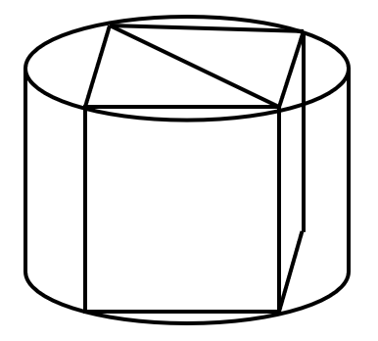
第二步，如上图所示，底面圆的内接正方形的面积为1，则边长为1，对角线长为$\sqrt{2}$，可知底面圆的半径为$\frac{\sqrt{2}}{2}$。切割下去的四个部分总表面积相当于（一个圆柱的表面积－上下表面两个正方形）＋立方体的侧面积，代入数据为$2π{（\frac{\sqrt{2}}{2}）}^{2}+π\sqrt{2}×1-2×1×1+4×1×1=π+\sqrt{2}π-2+4=（\sqrt{2}+1）π+2$。
因此，选择A选项。

68 、某企业将5台不同的笔记本电脑和5台不同的平板电脑捐赠给甲、乙两所小学,每所学校分配5台电脑。如在所有可能的分配方式中随机选取一种，两所学校分得的平板电脑数量均不超过3台的概率为：
A.$\frac{125}{126}$
B.$\frac{125}{252}$
C.$\frac{25}{63}$
D.$\frac{50}{63}$
【政道教育解析】
第一步，本题考查概率问题，属于分类分步型。
第二步，根据概率=满足条件情况数/总情况数，总情况数为10台电脑分配给两个不同学校，有$C_{10}^{5}=252$种情况；满足条件的情况为两所学校分得的平板电脑数量都不超过3台，有两种情况：①甲学校分得2台平板电脑、乙学校分得3台平板电脑；②甲学校分得3台平板电脑，乙学校分得2台平板电脑，两种情况的情况数都为$C_{5}^{2}×C_{5}^{3}=100$种，则满足的情况数共200种。
第三步，两所学校分得的平板电脑数量都不超过3台的概率为$\frac{200}{252}=\frac{50}{63}$。
因此，选择D选项。

69 、 高校某专业70多名毕业生中，有96%在毕业后去西部省区支援国家建设。其中去偏远中小学支教的毕业生占该专业毕业生总数的20%，比任职大学生村官的毕业生少2人，比在西部地区参军入伍的毕业生多1人，其余的毕业生选择去国有企业西部边远岗位工作。问去国有企业西部边远岗位工作的毕业生有多少人？
A.32
B.29
C.26
D.23
【政道教育解析】
第一步，本题考查基础应用题。
第二步，70多名毕业生中，在毕业后去西部省区支援国家建设有96%，即24/25，说明毕业生总数是25的倍数，即75人，毕业后去西部省区支援国家建设的有72人，去偏远中小学支教的毕业生占该专业毕业生总数的20%，即75×20%=15人，任职大学生村官的毕业生=15+2=17，西部地区参军入伍的毕业生=15-1=14，所以去国有企业西部边远岗位工作的毕业生=72-15-17-14=26。
因此，选择C选项。

70 、甲、乙等16人参加乒乓球淘汰赛,每轮对所有未被淘汰选手进行抽签分组两两比赛，胜者进入下一轮。已知除甲以外，其余任意两人比赛时双方胜率均为50%。甲对乙的胜率为0%，对其他14人的胜率均为100%。则甲夺冠的概率为：
A.$\frac{225}{256}$
B.$\frac{11}{15}$
C.$\frac{8}{11}$
D.$\frac{3}{4}$
【政道教育解析】
解法一：第一步，本题考查概率问题。
第二步，比赛分为四轮，分别为16进8，8进4，4进2，2进1。甲要想获胜，只要不遇见乙即可。在四次选择对手的随机过程中，每次遇见乙的几率都是1/15，因此遇见乙的概率为$\frac{1}{15}×4=\frac{4}{15}$，那么未遇见乙即甲获胜的概率为$1-\frac{1}{15}=\frac{11}{15}$。
因此，选择B选项。
解法二：第一步，本题考查概率问题。
第二步，比赛分为四轮，分别为16进8，8进4，4进2，2进1，甲要想获胜，只要不遇见乙即可，那么需要在前三轮中把乙淘汰。乙淘汰的情况有三种：
①在第一轮淘汰的概率为$\frac{14}{15}×\frac{1}{2}=\frac{7}{15}$；
②在第二轮淘汰的概率为$\frac{14}{15}×\frac{1}{2}×\frac{6}{7}×\frac{1}{2}=\frac{3}{15}$；
③在第三轮淘汰的概率为$\frac{14}{15}×\frac{1}{2}×\frac{6}{7}×\frac{1}{2}×\frac{2}{3}×\frac{1}{2}=\frac{1}{15}$。
三种情况的概率加和为$\frac{11}{15}$。
因此，选择B选项。
解法三：第一步，本题考查概率问题。
第二步，使用逆向思维，计算甲在这四轮中分别被淘汰的概率。
如果甲在第一轮被淘汰，共16人参加，甲从剩下的15人中挑选对手，挑到乙的概率是1/15，所以第一轮被淘汰的概率是1/15；
如果甲在第二轮被淘汰，第一轮甲的15个潜在对手中，除乙外还有14人，胜出的概率是14/15，乙第一轮胜出的概率为1/2，第二轮中，甲从剩下的7人中挑选对手，挑到乙的概率是1/7，所以第二轮被淘汰的概率是14/15×1/2×1/7=1/15；
如果甲在第三轮被淘汰，那么第一轮胜出，概率为14/15×1/2，第二轮胜出，概率为6/7×1/2，第三轮还剩下4个人，挑到乙的概率是1/3，所以第三轮被淘汰的概率是14/15×1/2×6/7×1/2×1/3=1/15；
如果甲在第四轮被淘汰，那么前三轮胜出，14/15×1/2×6/7×1/2×2/3，所以第四轮被淘汰的概率为14/15×1/2×6/7×1/2×2/3×1/2×1=1/15。
所以甲夺冠的概率=1-4×1/15=11/15。
因此，选择B选项。

71 、从所给的四个选项中，选择最合适的一个填入问号处，使之呈现一定的规律性：
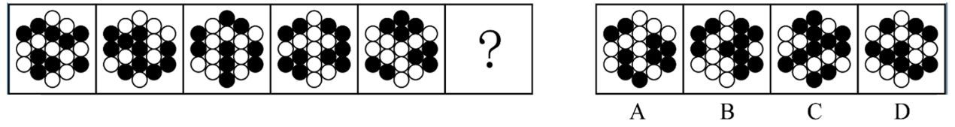
【政道教育解析】
第一步，观察特征。
所有图形均由若干个黑白元素组成，优先考虑数量类。
第二步，一条式，从左到右找规律。
已知图形黑色元素的个数分别为9、10、9、10、9、？可见黑色元素的个数呈周期性规律，问号处应选择元素个数为9个的图形。四个选项中黑色元素的个数分别为9、10、11、9个，符合规律的只有B项。
因此，选择B选项。

72 、从所给的四个选项中，选择最合适的一个填入问号处，使之呈现一定的规律性：
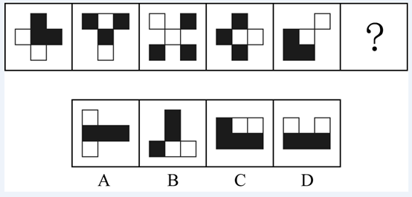
【政道教育解析】
第一步，观察特征。
所有图形均为黑白块组成，且已知图形均整体对称。优先考虑对称性。
第二步，一条式，从左到右找规律。
所有图形均是轴对称图形，排除B、C项。将图形的对称轴画出，对称轴方向分别为/、竖、\、横、/、？如图所示：
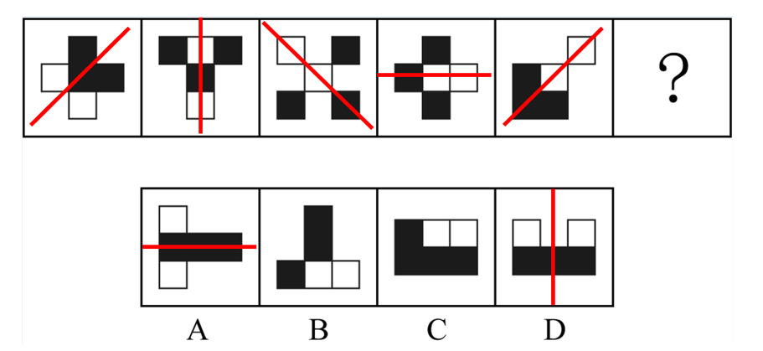
可见对称轴方向是每次逆时针旋转45°，那么问号处应该是对称轴方向为竖向的图形，排除A项，只有D项符合规律。
因此，选择D选项。

73 、从所给的四个选项中，选择最合适的一个填入问号处，使之呈现一定的规律性：
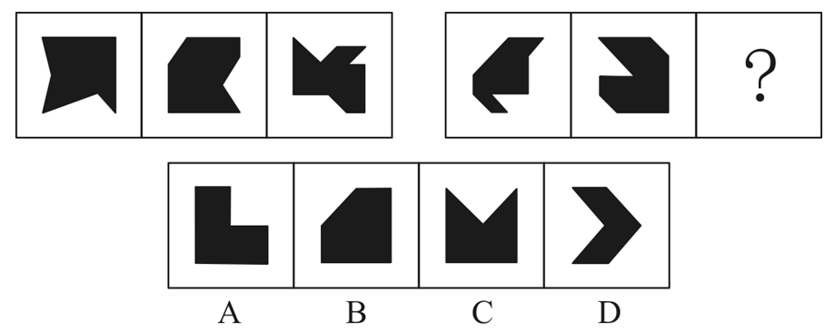
【政道教育解析】
第一步，观察特征。
已知图形由黑色区域组成，且每个区域中均存在直角。优先考虑数量类数角。
第二步，两段式，第一段找规律，第二段应用规律。
第一段中，观察发现，黑色区域内部的直角个数分别为1、2、3。第二段中，图形的黑色区域内部的直角个数为1、2、？那么问号中应填入黑色区域内部的直角个数为3个的图形。分析选项，黑色区域内部的直角个数分别为：5、3、2、1，符合规律的只有B项。
因此，选择B选项。
74 、从所给的四个选项中，选择最合适的一个填入问号处，使之呈现一定的规律性
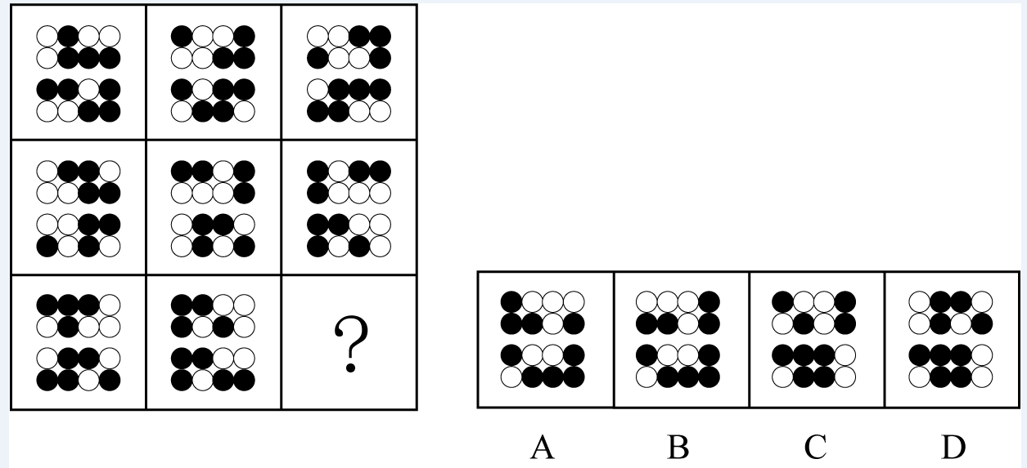
【政道教育解析】
第一步，观察特征。
图形组成相同，考虑动态位置。
第二步，九宫格，横向规律较为常见，优先考虑。
第一行找规律，图形上面部分每次逆时针移动一格，观察第一行黑球先向左移动一格再向下移动一格，符合逆时针移动一格的规律。图形下面部分的两行中的白球每次均向左移动一格，
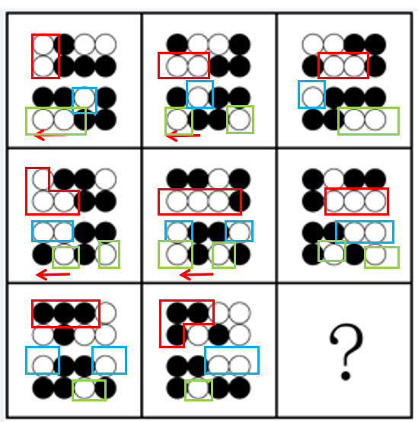
那么符合规律的图形只有A选项。
因此，选择A选项。

75 、左图是给定的空心立体图形，将其从任一面剖开，以下哪项可能是该立体图形的截面？
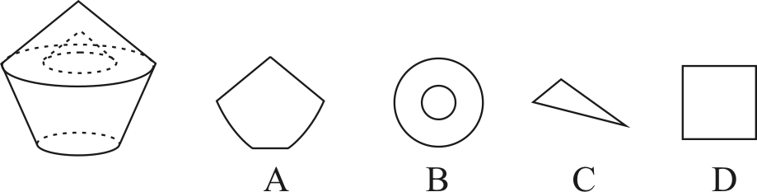
【政道教育解析】
第一步，明确设问内容。
哪一个可能是其截面图。
第二步，观察图形。
A项：如图所示，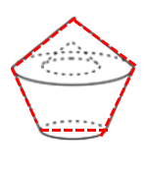下面圆台切割不能是曲线，排除；
B项：如图所示，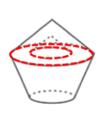在上方圆锥切割可能得到，正确；
C项：切割不可能得到，排除；
D项：无法切出方形，排除。
因此，选择B选项。

76 、下列纸盒的外表面展开图中，哪项折叠成的纸盒和其他三个不一样？
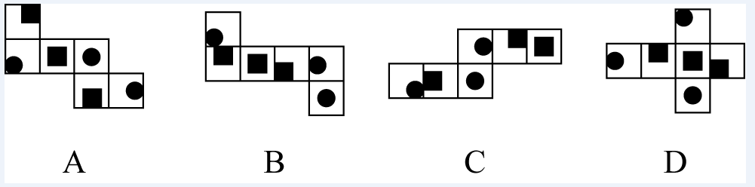
【政道教育解析】
第一步，明确设问内容。
选择外表面展开图中和其他三个不一样的选项。
第二步，分析选项。
A项：在外表面画箭头如图所示：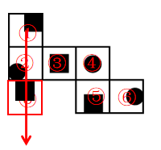，3号面在箭头左侧；
B项：在外表面画箭头如图所示：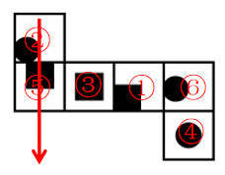，3号面在箭头左侧；
C项：在外表面画箭头如图所示：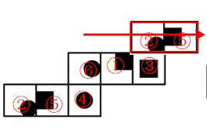，3号面在箭头右侧；
D项：在外表面画箭头如图所示：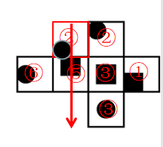，3号面在箭头左侧。
综上，只有C项的3号面是在箭头右侧，其余各项的3号面均在箭头左侧，符合和其他三个不一样。
因此，选择C选项。

77 、左图给定的是由相同正方体堆叠而成的多面体，该多面体可以由①、②和③三个多面体组合而成，以下哪项能填入问号处？
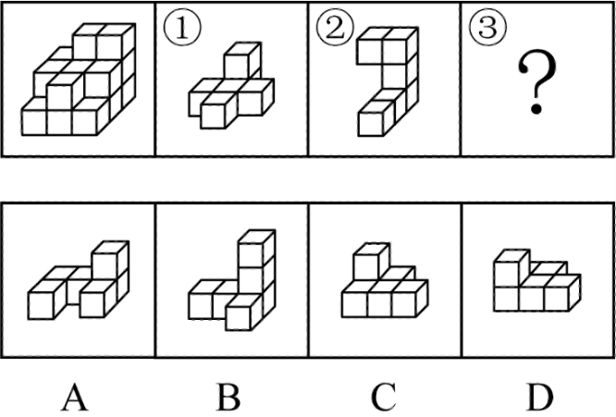
【政道教育解析】
第一步，明确设问内容。
选择可以和①、②拼成题干多面体的选项。
第二步，分析选项。
多面体①、②和D项的拼合过程如下图所示：
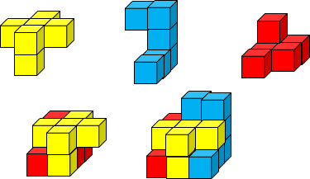
因此，选择D选项。

78 、把下面的六个图形分为两类，使每一类图形都有各自的共同特征或规律，分类正确的一项是：
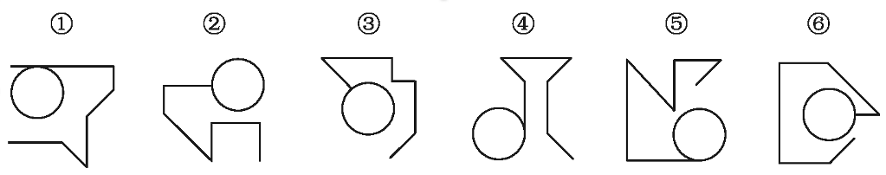
A.①④⑤，②③⑥
B.①③⑤，②④⑥
C.①②⑥，③④⑤
D.①②④，③⑤⑥
【政道教育解析】
第一步，观察特征。
组成元素不同，优先考虑数量类或属性类。
第二步，根据规律进行分组。
所有图形均存在圆形及若干直线，观察圆形和直线的位置关系发现，图①④⑤中圆和直线相切，两者形成一个切点，②③⑥中圆和直线相交，两者形成一个曲直交点，据此分为两组。
因此，选择A选项。

79 、把下面的六个图形分为两类，使每一类图形都有各自的共同特征或规律，分类正确的一项是：
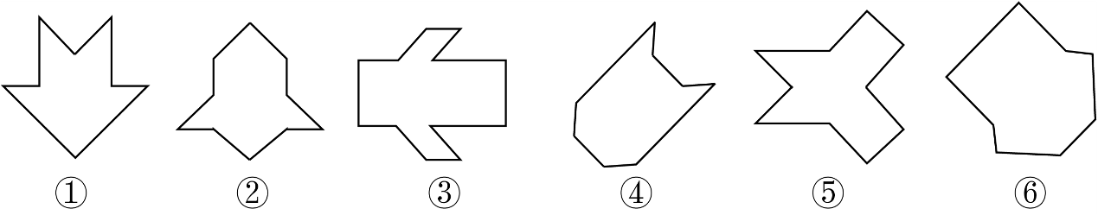
A.①⑤⑥，②③④
B.①②④，③⑤⑥
C.①②⑤，③④⑥
D.①③④，②⑤⑥
【政道教育解析】
第一步，观察特征。
组成元素不同，优先考虑数量类或属性类。图形规整，优先考虑属性类中的对称性。
第二步，根据规律进行分组。
所有图形均是轴对称图形，将其对称轴画出，如图所示：
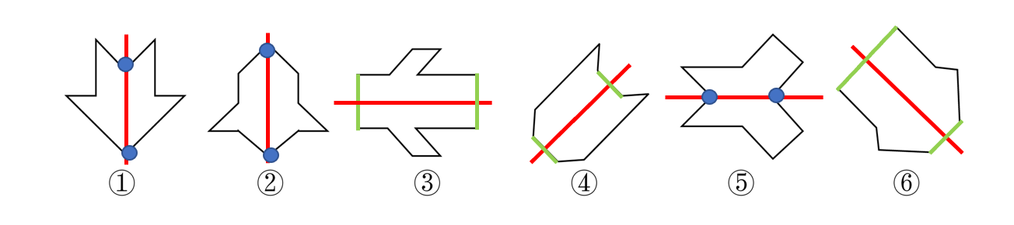
观察发现，图①②⑤对称轴贯穿图形交点，图③④⑥对称轴贯穿图形两条平行线，据此分为两组。
因此，选择C选项。

80 、 把下面的六个图形分为两类，使每一类图形都有各自的共同特征或规律，分类正确的一项是：
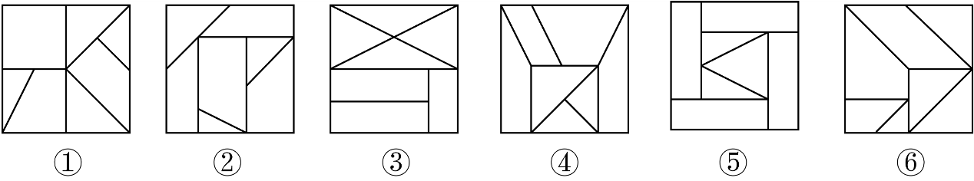
A.①②③，④⑤⑥
B.①④⑤，②③⑥
C.①②④，③⑤⑥
D.①③⑥，②④⑤
【政道教育解析】
第一步，观察特征。
组成元素不同，优先考虑数量类或属性类。且每个图形均有封闭区间，考虑数面或者数元素。
第二步，根据规律进行分组。
从封闭面的个数来看，所有图形均含有7个封闭面，无法进行分组，继续观察面的形状，图①③⑥的7个面中有4个为三角形，有3个为四边形。图②④⑤的7个面中有3个为三角形，有4个为四边形。据此分为两组。
因此，选择D选项。

81 、刑事科学技术是公安、司法机关依照刑事诉讼法的规定，应用现代科学技术的成果，收集、检验和鉴定与犯罪活动有关的物证，为侦查、起诉、审判工作提供线索和证据的专门技术。
根据上述定义，下列没有体现刑事科学技术的是:
A.通过核对公司台账、采购合同等文件资料，确定犯罪嫌疑人行贿的具体数额
B.交通肇事伤亡案件中，根据车辆损毁情况推断车辆的接触点、行驶方向及事故成因
C.应用声谱仪对手机录音与犯罪嫌疑人的语音进行声学特征分析，作出是否为同一人的判断
D.对警犬识别出来的可疑物进行成分鉴定，判断嫌疑人所携带的物品是否为违禁品
【政道教育解析】
第一步，根据提问方式，确定为选非题。
第二步，找关键信息。
①公安、司法机关依照刑事诉讼法的规定；
②应用现代科学技术的成果，收集、检验和鉴定与犯罪活动有关的物证；
第三步，辨析选项。
A项：通过核对文件资料确定行贿具体数额，属于“应用现代科学技术的成果，收集与犯罪活动有关的物证”，符合定义；
B项：根据车辆损毁情况推断交通肇事的经过和成因，不属于“应用现代科学技术的成果，收集与犯罪活动有关的物证”，不符合定义；
C项：利用声谱仪识别犯罪嫌疑人的语音，属于“应用现代科学技术鉴定与犯罪活动有关的物证”，符合定义；
D项：对可疑物进行成分鉴定，属于“应用现代科学技术鉴定与犯罪活动有关的物证”，符合定义。
因此，选择B选项。

82 、 归因不变性原则是指人们会寻找某一特定结果与特定原因之间的不变联系，如果某种特定原因在许多情境下总是与某种结果相伴。人们就会把特定结果归结于那一原因。归因折扣原则是指人们不完全相信某一现象的形成确是由于某种原因所导致，即某一特定原因在产生特定结果中的作用，如果存在其他似是而非的原因，应该“打折扣”。
根据上述定义，两类归因原则均没有体现的是:
A.电视广告中明星推销洗发水时，观众觉得她的一头秀发不完全是因为洗发水才有的
B.在代理了诸多离婚案件后，律师小林统计发现离婚诉讼中大多数争议与财产纠纷有关
C.创业失败总会使创业者背负债务，创业者小罗这几年债台高筑，朋友认为他一定是创业失败了
D.对一系列盗窃案的分析显示，现场都出现过同一个男人，人们容易假定该男人就是犯罪嫌疑人
【政道教育解析】
第一步，根据提问方式，确定为选非题。
第二步，找关键信息。
（1）归因不变性原则：人们会寻找某一特定结果与特定原因之间的不变联系，如果某种特定原因在许多情境下总是与某种结果相伴。人们就会把特定结果归结于那一原因。
（2）归因折扣原则：人们不完全相信某一现象的形成确是由于某种原因所导致，即某一特定原因在产生特定结果中的作用，如果存在其他似是而非的原因，应该“打折扣”。
第三步，辨析选项。
A项：观众认为明星在广告中的一头秀发不完全是因为洗发水才有的，符合“人们不完全相信某一现象的形成确是由于某种原因所导致”，体现了归因折扣原则；
B项：小林在经过代理诸多离婚案件后，得出了大多数离婚诉讼争议与财产纠纷有关的结论，符合“某种特定原因在许多情境下总是与某种结果相伴”，体现了归因不变性原则；
C项：创业失败总会使创业者背负债务，体现了归因不变性原则，但小罗债台高筑只是个别案例，不属于“在许多情境下总是与某种结果相伴”，不符合定义；
D项：对一系列盗窃案的分析显示现场都出现过同一个男人，使人们容易假定该男人就是犯罪嫌疑人，符合“某种特定原因在许多情境下总是与某种结果相伴”，体现了归因不变性原则。
因此，选择C选项。

83 、 由于人类建设活动的破坏和干扰，生物群体原来连续成片的生活环境被割裂，形成分散的岛状甚至碎片状的生境。生境廊道是指连接破碎化生境并适宜生物生活、移动或扩散的通道，便于实现物种基因、能量、物质的流动。
根据上述定义，下列不属于生境廊道的是：
A.国家公园内，两棵参天古树跨过公路上方枝叶相连，金丝猴借助古树跨越公路，不同区域的金丝猴群可以保持接触
B.某地将过去严重污染的河道改造为河滨公园，架设了多座拱桥，美化了环境，方便了交通，还吸引了大量鸟类来此栖息
C.为了让野生象群在两个自然保护区之间迁移，管理者设计建成了迁移通道，避开村寨，并保证该区域范围内有丰富的水和食物资源
D.为避免青藏铁路隔断藏羚羊迁徙路线，动物学家设计了桥梁下方、隧道上方及路基缓坡3种形式的野生动物通路
【政道教育解析】
第一步，根据提问方式，确定为选非题。
第二步，找关键信息。
①破碎化生境：由于人类建设活动的破坏和干扰，生物群体原来连续成片的生活环境被割裂，形成分散的岛状甚至碎片状的生境。
②生境廊道：连接破碎化生境并适宜生物生活、移动或扩散的通道，便于实现物种基因、能量、物质的流动；
第三步，辨析选项。
A项：金丝猴借助古树跨越公路，体现了“连接破碎化生境并适宜生物生活、移动或扩散”，不同区域的金丝猴群可以保持接触体现了“物种基因、能量、物质的流动”，符合定义；
B项：将严重污染的河道改造为河滨公园并架设拱桥，目的是美化环境，方便交通，拱桥并没有起到“连接破碎化生境并适宜生物生活、移动或扩散的通道，便于实现物种基因、能量、物质的流动”的作用，不符合定义；
C项：管理者设计建成让野生象群在两个自然保护区之间迁移的通道，体现了“连接破碎化生境并适宜生物生活、移动或扩散”，保证该区域范围内有丰富的水和食物资源体现了“便于实现物种基因、能量、物质的流动”，符合定义；
D项：动物学家设计野生动物通路，避免青藏铁路隔断藏羚羊迁徙路线，体现了“连接破碎化生境并适宜生物生活、移动或扩散”，符合定义。
因此，选择B选项。

84 、对于特定论域中的任意两个对象a、b而言,当对象a与对象b之间具有关系R时,对象b与对象a之间是否也具有关系R?基于此,对称性关系命题可分为正对称关系、反对称关系和半对称关系。（1）正对称关系:若对象a与b之间具有关系R,则对象b与a之间也具有关系R;（2）反对称关系:若对象a与b之间具有关系R,则对象b与a之间一定不具有关系R;（3）半对称关系:若对象a与b之间具有关系R,则对象b与a之间不一定具有关系R。
根据上述定义,下列关系属于半对称关系的是:
A.学生之间的同学关系
B.两个分数之间的小于关系
C.人与人之间的帮助关系
D.城市与城市之间的相邻关系
【政道教育解析】
第一步，看提问方式，本题属于选是题。
第二步，找关键信息。
若对象a与b之间具有关系R,则对象b与a之间不一定具有关系R。
第三步，辨析选项。
A项：a与b是同学关系，那么b与a也是同学，属于正对称关系，不符合“b与a之间不一定具有关系R”，不符合定义；
B项：a小于b，那么b大于a，不符合“b与a之间不一定具有关系R”，不符合定义;
C项：a帮助b，那么b不一定帮助a，符合“若对象a与b之间具有关系R,则对象b与a之间不一定具有关系R”，符合定义；
D项：a与b相邻，那么b与a相邻，不符合“b与a之间不一定具有关系R”，不符合定义。
因此，选择C选项。

85 、量表法是运用量表形式测定被调查者对问题的态度的方法。根据不同用途,量表可分为直接量表和间接量表。直接量表中,调查者设计问题并询问被调查者,被调查者在有关量表上直接表明其态度;间接量表中,被调查者按其态度或意愿,在备选问题或语句中选择出合适的语句代表其态度。
根据上述定义,下列属于间接量表的是:
A.请给以下四部电影打分，要求其分数总和为100分:
《电影甲》 《电影乙》 《电影丙》 《电影丁》
B.请您按照个人喜欢的程度对下列品牌的洗衣粉进行编号，最喜欢者为1号，以此类推:
品牌甲□ 品牌乙□ 品牌丙□ 品牌丁□ 品牌戊□ 品牌已□
C.请阅读下列语句，并在合适的一项上划“√”:
D.请对电视剧《XX》中王小明的人物形象进行评价:

【政道教育解析】
第一步，看提问方式，本题属于选是题。
第二步，找关键信息。
间接量表中,被调查者按其态度或意愿,在备选问题或语句中选择出合适的语句代表其态度。
第三步，辨析选项。
A项：属于直接在量表上表明态度，属于直接量表中的固定总数量表，不符合定义；
B项：属于直接在量表上表明态度，属于直接量表中的顺位量表，不符合定义;
C项：请阅读下列语句，并在合适的一项上划“√”符合在备选语句中选择出合适的语句代表其态度，属于间接量表，符合定义；
D项：属于直接在量表上表明态度，属于直接量表中的评比量表，不符合定义。
因此，选择C选项。

86 、基因污染指原生物种基因库非预期或不受控制的基因流动,即外源基因通过转基因作物、外来入侵物种、家养动物等扩散到其他栽培作物或自然野生物种并成为后者基因的一部分。
根据上述定义,下列没有体现出基因污染的是:
A.某农场生产的大豆发现了转基因成分Bt基因,这些成分是附近地区种植的基因工程Bt大豆通过交叉授粉传播过来的
B.黑足猫是一种体型娇小但捕猎能力超强的野生猫,跑到野外的家猫和黑足猫交配后,生出血统不纯正的黑足猫,真正的黑足猫几近灭绝
C.转基因SL玉米获批做动物饲料,SL玉米只占某国玉米总产量的1%,但一年后该国22%的玉米样本被认定含有SL玉米基因
D.某国开发出耐除草剂的转基因油菜,油菜出油率提高,但这种油菜种子能在土壤中休眠数年,因此成为其他作物中的“杂草”
【政道教育解析】
第一步，看提问方式，本题属于选非题。
第二步，找关键信息。
①原生物种基因库非预期或不受控制的基因流动；
②外源基因通过转基因作物、外来入侵物种、家养动物等扩散到其他栽培作物或自然野生物种并成为后者基因的一部分。
第三步，辨析选项。
A项：农场生产的大豆发现了转基因成分Bt基因属于外源基因通过转基因作物扩散到其他栽培作物并成为后者基因的一部分，符合定义；
B项：跑到野外的家猫和黑足猫交配后,生出血统不纯正的黑足猫，属于家养动物扩散到其他自然野生物种并成为后者基因的一部分，符合定义;
C项：一年后该国22%的玉米样本被认定含有SL玉米基因，属于外源基因通过转基因作物扩散到其他栽培作物并成为后者基因的一部分，符合定义；
D项：转基因油菜种子能在土壤中休眠数年，没有体现基因流动，不符合定义。
因此，选择D选项。

87 、回指是在语法描写中用来指一个语言单位（回指语）从先前某个已表达的单位或意义（先行语）得出自身释义的过程或结果。回指可分为直接回指和间接回指。直接回指是指回指语与先行语存在明显共指关系,回指语是对先行语的重复。间接回指是指回指语与先行语之间的关系不明显,必须通过特定语境进行判断才能确立。
根据上述定义,下列加下划线部分所反映的先行语和回指语之间的关系属于直接回指的是:
A.门口停着好些三轮车,许多车夫在那里闲站着
B.这房子相当讲究,门是楠木做的
C.要向前来参会的人表示感谢,人家来参会就是对我们的支持
D.他午饭前来到餐馆点了一杯咖啡,服务员是一位意大利人
【政道教育解析】
第一步，看提问方式，本题属于选是题。
第二步，找关键信息。
回指语与先行语存在明显共指关系,回指语是对先行语的重复。
第三步，辨析选项。
A项：“三轮车”与“车夫”没有体现共指关系，不符合定义；
B项：“房子”与“门”没有体现共指关系，不符合定义;
C项：“前来参会的人”与“人家”指同一批人，存在共指关系，符合定义；
D项：“餐馆”与“服务员”没有体现共指关系，不符合定义。
因此，选择C选项。

88 、在生物学、医学及其子科学的研究中，对从通常的生物学环境中分离出的生物体组织成分进行体外研究的实验称为体外实验;在活体生物机体之中进行研究的实验称为体内实验。
根据上述定义，下列属于体外实验的是:
A.在光学显微镜下观察枯草杆菌是否具有鞭毛
B.研究不同比例氮肥对玉米植株生长的影响
C.在试管中观察药剂与某溶液的化学反应
D.在培养皿中对卵子授精后观察受精卵的发育情况
【政道教育解析】
第一步，看提问方式，本题属于选是题。
第二步，找关键信息。
多定义，考查“体外实验”，其关键信息如下：
①从通常的生物学环境中分离出的生物体组织成分进行体外研究。
第三步，辨析选项。
A项：观察枯草杆菌是否具有鞭毛是在活体生物机体之中进行研究，不满足关键词①，不符合定义；
B项：氮肥对玉米植株生长的影响，不是进行体外研究，不满足关键词①，不符合定义；
C项：观察药剂与某溶液的化学反应，不涉及生物体，不符合定义；
D项：受精卵是分离出的生物体组织，在培养皿中观察是在进行体外研究，符合定义。
因此，选择D选项。

89 、按调查范围来看，可将调查分为全面调查和非全面调查。全面调查指的是一定范围内的情况普查;非全面调查是指从总体中抽取一部分对象进行情况调查，又可分为:根据随机原则选择样本的抽样调查和有意识选取若干样本进行的典型调查。
根据上述定义，下列说法正确的是:
A.对某市幼儿园所有儿童进行口腔卫生检查，这属于非全面调查
B.对省内1~3年级的全体学生进行体育活动时间的调查，这属于非全面调查
C.规模较大的前30所医学院校进行学生就业情况调查，这属于典型调查
D.对某市中考数学成绩最好的几所学校进行调查，总结相关经验，这属于抽样调查
【政道教育解析】
第一步，看提问方式，本题属于选是题。
第二步，找关键信息。
多定义，其关键信息如下：
全面调查：一定范围内的情况普查
非全面调查：从总体中抽取一部分对象进行情况调查可分为:根据随机原则选择样本的抽样调查和有意识选取若干样本进行的典型调查。
第三步，辨析选项。
A项：对某市幼儿园所有儿童，符合一定范围内的情况普查，是全面调查；
B项：对省内1~3年级的全体学生，符合一定范围内的情况普查，是全面调查；
C项：选取“规模较大的前30所”，是“有意识选取若干样本”，是典型典型调查，正确；
D项：选取“某市中考数学成绩最好的”，是“有意识选取若干样本”，是典型典型调查。
因此，选择C选项。

90 、地球物理勘探是通过研究和观测各种地球物理场的变化来探测地层岩性、地质构造等地质条件的过程。由于组成地壳的不同岩层介质往往在密度、弹性、导电性等方面存在差异，这些差异将引起相应的地球物理场的局部变化，通过测量这些物理场的分布和变化特征，结合已知地质资料进行分析研究，就可以达到推断地质性状的目的。
根据上述定义，下列不属于地球物理勘探的是：
A.根据岩石和矿石导电性、电磁感应特性等来记录地层界面的深度和形态
B.利用人工激发的地震波在弹性不同地层内的传播规律，了解水文地质的分布情况
C.采集岩石样品，分析岩石内的微量元素，通过发现与矿化有关的原生异常来寻找矿床
D.通过观测不同岩石引起的重力差异，判断地下地层的岩性及状态，确定沉积盆地范围
【政道教育解析】
第一步，看提问方式，本题属于选非题。
第二步，找关键信息。
①组成地壳的不同岩层介质往往在密度、弹性、导电性等方面存在差异，将引起相应的地球物理场的局部变化；
②通过测量这些物理场的分布和变化特征，结合已知地质资料进行分析研究，就可以达到推断地质性状的目的。
第三步，辨析选项。
A项：岩石和矿石导电性、电磁感应特性满足关键词①，根据这些特性记录地层界面的深度和形态满足关键词②，符合定义；
B项：人工激发的地震波在弹性不同地层内的传播满足关键词①，利用此规律了解水文地质的分布情况满足关键词②，符合定义；
C项：采集岩石样品，分析岩石内的微量元素不满足关键词①，是通过微量元素进行的化学分析，也就不能引起想要的地球物理场的局部变化，不符合定义；
D项：不同岩石引起的重力差异满足关键词①，利用此特点判断地下地层的岩性及状态，确定沉积盆地范围满足关键词②，符合定义。
因此，选择C选项。

91 、贸易摩擦∶出口下滑
A.商业垄断∶市场失灵
B.醉酒驾驶∶例行检查
C.行政处罚∶违规生产
D.职务犯罪∶谋取私利
【政道教育解析】
第一步，确定题干逻辑关系。
“贸易摩擦”会导致“出口下滑”，二者属于因果对应关系。
第二步，辨析选项。
A项：“商业垄断”会导致“市场失灵”，二者属于因果对应关系，与题干逻辑关系一致，符合；
B项：“例行检查”可能会发现“醉酒驾驶”情况，二者属于对应关系，但对应方式与题干不一致，排除；
C项：“违规生产”会遭到“行政处罚”，二者属于因果对应关系，但词语顺序与题干不一致，排除；
D项：“职务犯罪”的目的是“谋取私利”，二者属于目的对应关系，排除。
因此，选择A选项。

92 、边防检查∶走私
A.科普宣传∶迷信
B.农药喷洒∶除害
C.个税申报∶偷税
D.手术治疗∶患病
【政道教育解析】
第一步，确定题干逻辑关系。
“边防检查”的目的是为了防止“走私”，二者属于目的对应关系。
第二步，辨析选项。
A项：“科普宣传”是为了杜绝“迷信”，二者属于目的对应关系，与题干逻辑关系一致，符合；
B项：“农药喷洒”是为了“除害”，而不是防止“除害”，对应方式与题干不一致，排除；
C项：“个税申报”的直接目的不是“偷税”，排除；
D项：“患病”之后需要经受“手术治疗”，二者属于对应关系，但对应方式与题干不一致，排除。
因此，选择A选项。

93 、呼吸系统∶生殖系统
A.生产计划∶年度计划
B.观赏花卉∶药用花卉
C.水面舰艇∶巡洋舰艇
D.简牍公文∶纸质公文
【政道教育解析】
第一步，确定题干逻辑关系。
“呼吸系统”与“生殖系统”属于并列关系中的反对关系。
第二步，辨析选项。
A项：“生产计划”是企业对生产任务作出统筹安排，具体拟定生产产品的品种、数量、质量和进度的计划，有的“生产计划”是“年度计划”，有的“年度计划”是“生产计划”，二者属于交叉关系，排除；
B项：有的“观赏花卉”是“药用花卉”，有的“药用花卉”是“观赏花卉”，二者属于交叉关系，排除；
C项：“巡洋舰艇”是一种火力强、用途多，主要在远洋活动的大型“水面舰艇”，二者属于包容关系中的种属关系，排除；
D项：“简牍”是中国古代书写用的竹简和木片，“简牍公文”与“纸质公文”属于并列关系，与题干逻辑关系一致，符合。
因此，选择D选项。
拓展
呼吸系统：人体与外界空气进行气体交换的一系列器官的总称，包括鼻、咽、喉、气管、支气管及由大量的肺泡、血管、淋巴管、神经构成的肺，以及胸膜等组织。
生殖系统：系繁殖后代，延续种族诸器官的总称。

94 、微型无人机∶旋翼无人机
A.热带植物∶香料植物
B.集体决策∶个人决策
C.形象思维∶抽象思维
D.开环系统∶闭环系统
【政道教育解析】
第一步，确定题干逻辑关系。
有的“微型无人机”是“旋翼无人机”，有的“旋翼无人机”是“微型无人机”，二者属于交叉关系。
第二步，辨析选项。
A项：有的“热带植物”是“香料植物”，有的“香料植物”是“热带植物”，二者属于交叉关系，与题干逻辑关系一致，符合；
B项：“集体决策”与“个人决策”属于并列关系，排除；
C项：“形象思维”与“抽象思维”属于并列关系，排除；
D项：“开环思维”与“闭环思维”属于并列关系，排除。
因此，选择A选项。

95 、独幕剧∶歌剧∶话剧
A.流行歌曲∶通俗歌曲∶现代歌曲
B.自由体操∶竞技体操∶艺术体操
C.远程面试∶单独面试∶小组面试
D.顺序作业∶流水作业∶平行作业
【政道教育解析】
第一步，确定题干逻辑关系。
戏剧按容量大小，戏剧文学可分为多幕剧、“独幕剧”和小品，按表现形式，可分为“话剧”、“歌剧”、诗剧、舞剧、戏曲等，“歌剧”和“话剧”属于并列关系，二者与“独幕剧”均属于交叉关系。
第二步，辨析选项。
A项：“流行歌曲”与“现代歌曲”属于并列关系，“流行歌曲”与“通俗歌曲”属于交叉关系，排除；
B项：“竞技体操”包括“自由体操”和“艺术体操”，二者属于包容关系中的种属关系，“竞技体操”与“艺术体操”属于并列关系，排除；
C项：“单独面试”与“小组面试”属于并列关系，二者分别与“远程面试”属于交叉关系，与题干逻辑关系一致，符合；
D项：“顺序作业”“流水作业”与“平行作业”属于并列关系，排除。
因此，选择C选项。

96 、青铜器物∶商朝礼器∶文化遗产
A.科幻小说∶微型小说∶文学作品
B.中式建筑∶苏州园林∶特色建筑
C.仰韶文化∶半坡遗址∶华夏文明
D.进口食品∶速冻海鲜∶冷冻食品
【政道教育解析】
第一步，确定题干逻辑关系。
有的“商朝礼器”是“青铜器物”，有的“青铜器物”是“商朝礼器”，二者属于交叉关系，“青铜器物”属于“文化遗产”的一种，二者属于包容关系中的种属关系。
第二步，辨析选项。
A项：“科幻小说”与“微型小说”属于交叉关系，“科幻小说”是“文学作品”，二者属于包容关系中的种属关系，与题干逻辑关系一致，符合；
B项：“苏州园林”是一种“中式建筑”，二者属于包容关系中的种属关系，“中式建筑”与“特色建筑”属于交叉关系，排除；
C项：“半坡遗址”属于一种“仰韶文化”，二者属于包容关系中的种属关系，“仰韶文化”是“华夏文明”的根基，二者属于包容关系中的种属关系，排除；
D项：“速冻海鲜”与“进口食品”属于交叉关系，“进口食品”与“冷冻食品”属于交叉关系，排除。
因此，选择A选项。

97 、剪发∶烫发剂∶烫发
A.催熟∶防腐剂∶防腐
B.伐树∶植树节∶植树
C.风蚀∶碳酸钙∶溶蚀
D.阵痛∶止痛药∶止痛
【政道教育解析】
第一步，确定题干逻辑关系。
“剪发”和“烫发”属于并列关系，“烫发剂”是“烫发”时使用到的物品，二者属于对应关系关系。
第二步，辨析选项。
A项：“催熟”与“防腐”属于并列关系，“防腐剂”是“防腐”过程中使用的物品，二者属于对应关系，与题干逻辑关系一致，符合；
B项：“伐树”与“植树”属于并列关系，但“植树节”属于一个节日，不是物品，排除；
C项：“风蚀”与“溶蚀”属于并列关系，但是“碳酸钙”成分可以引发“溶蚀”，二者属于对应关系关系，但对应方式与题干不一致，排除；
D项：“镇痛”指对急慢性疼痛等的治疗，“镇痛”和“止痛”都可以使用“止痛药”，排除。
因此，选择A选项。

98 、城市公园∶公共设施∶休闲娱乐
A.国宾礼炮∶电子礼炮∶国事庆祝
B.升降舞台∶露天剧场∶演出空间
C.云服务器∶虚拟技术∶信息备份
D.医用口罩∶卫生用品∶过滤空气
【政道教育解析】
第一步，确定题干逻辑关系。
“城市公园”是“公共设施”，二者属于包容关系中的种属关系，“城市公园”具有“休闲娱乐”的功能，二者属于功能对应关系。
第二步，辨析选项。
A项：“国宾礼炮”与“电子礼炮”属于交叉关系，排除；
B项：“露天剧场”可以放置“升降舞台”，二者属于地点对应关系，排除；
C项：“云服务器”利用了“虚拟技术”，二者属于对应关系，“云服务器”具有“信息备份”的功能，排除；
D项：“医用口罩”是“卫生用品”，二者属于包容关系中的种属关系，“医用口罩”具有“过滤空气”的功能，二者属于功能对应关系，与题干逻辑关系一致，符合。
因此，选择D选项。

99 、国色天香 对于 （ ）相当于 （ ） 对于 玉树临风
A.面如冠玉；螓首蛾眉
B.倾国倾城；明眸皓齿
C.一表人才；仪表堂堂
D.才高八斗；亭亭玉立
【政道教育解析】
分别将选项代入题干，确定逻辑关系。
第二步，辨析选项。
A项：“国色天香”现多比喻出色的佳人，用来形容女子，“面如冠玉”形容男子面貌俊美，“螓首蛾眉”形容女子美丽的容貌，“玉树临风”形容人风度潇洒，姿容秀美，多喻于男子，前后均是前一词形容女子，后一词形容男子，前后逻辑关系一致，符合。
B项：“国色天香”和“倾国倾城”多用于形容女子，“明眸皓齿”多用于形容女子，“玉树临风”多形容男子，前后逻辑关系不一致，排除；
C项：“国色天香”多形容女子，“一表人才”多用于形容男子，“仪表堂堂”和“玉树临风”都多用于形容男子，前后逻辑关系不一致，排除；
D项：“才高八斗”用来形容有才的人，不特定指男子或女子，“亭亭玉立”形容女子身材细长，前后逻辑关系不一致，排除。
因此，选择A选项。

100 、自然声源 对于 （ ） 相当于 （ ） 对于 煤炭
A.人工声源；植物遗骸
B.燕语莺声；矿石燃料
C.传播介质；社区供暖
D.物体振动；地质危害
【政道教育解析】
分别将选项代入题干，确定逻辑关系。
A项：“自然声源”与“人工声源”属于并列关系，“煤炭”是古代“植物遗骸”经过生物化学和物理化学变化逐渐形成的固体可燃性矿物，二者属于原材料对应关系，前后逻辑关系不一致，排除。
B项：“燕语莺声”意思是黄鹂歌唱，燕子呢喃，与“自然声源”属于包容关系中的种属关系，“煤炭”属于“矿石燃料”，二者属于包容关系中的种属关系，前后逻辑关系一致，符合；
C项：“自然声源”的传播一定会使用到“传播介质”，二者属于媒介的对应关系，但“社区供暖”可能使用“煤炭”供暖，前后对应方式不一致，排除；
D项：“物体震动”产生“自然声源”，二者属于对应关系，“煤炭”与“地质危害”无明显的逻辑关系，前后逻辑关系不一致，排除。
因此，选择B选项。

101 、最近，主打白噪音的助眠产品引起很多人的兴趣。有人认为，白噪音可以掩盖环境中干扰性的刺激，有助于促进睡眠、改善睡眠质量。但研究者对此持怀疑态度，认为白噪音可改善睡眠的研究证据不足，持续白噪音甚至会对睡眠造成影响。
以下哪项如果为真，不能支持研究者的观点?
A.持续暴露在白噪音下，听觉系统会不断将声音信号转换成神经信号，上传大脑，大脑会持续保持活跃，无法充分休息
B.持续的白噪音会引起听力的损害，甚至会导致认知功能障碍，严重者还会导致失眠或嗜睡
C.白噪音会使健康志愿者睡眠期间脑电波的循环交替模式显著改变，这意味着健康人睡眠结构受到干扰
D.白噪音掩盖环境中干扰性的刺激，也会掩盖环境中有意义的声音，可能对人的生活甚至对生命造成威胁
【政道教育解析】
第一步，确定题型。
根据提问方式中的“不能支持”，确定为加强论证选非题。
第二步，找论点和论据。
论点：白噪音可改善睡眠的研究证据不足，持续白噪音甚至会对睡眠造成影响。
论据：白噪音可以掩盖环境中干扰性的刺激，有助于促进睡眠、改善睡眠质量。
第三步，辨析选项。
A项：增加论据。该项指出持续暴露在白噪音下，大脑会持续保持活跃，无法充分休息，说明持续白噪音会对睡眠造成影响，具有加强作用。
B项：增加论据。该项指出持续的白噪音还会导致失眠或嗜睡，有一定的支持作用，说明持续白噪音会对睡眠造成影响，具有加强作用。
C项：增加论据。该项指出白噪音会使健康人睡眠结构受到干扰，说明持续白噪音会对睡眠造成影响，具有加强作用。
D项：无关选项。白噪音可能对人的生活甚至对生命造成威胁，但没有说明对睡眠造成的影响，论题不一致，不具有加强作用。
因此，选择D选项。

102 、动物实验发现，和处于寒冷环境的同等大小的小鼠相比，温暖环境小鼠的骨密度明显增强，很少出现骨质疏松。与此同时，温暖环境中小鼠的肠道菌群更为活跃，当把这些小鼠的肠道菌群移植到寒冷环境的小鼠肠道后，后者骨密度也增强了。由此可见，只要改善肠道菌群活性就可以增强骨密度。
以下哪项如果为真，最能削弱上述论证？
A.肠道中不是所有的细菌都会引起成骨细胞的增加，从而增加骨密度
B.改善肠道菌群活性还须与生活环境和饮食习惯相结合才能增强骨密度
C.改善肠道菌群活性对于年老小鼠增加骨密度的作用不十分明显
D.接受菌群移植的小鼠若持续处于寒冷环境，骨密度会很快再次降低至原有水平
【政道教育解析】
第一步，确定题型。
根据提问方式中的“削弱”，确定为削弱论证。
第二步，找论点和论据。
论点：只要改善肠道菌群活性就可以增强骨密度。
论据：温暖环境小鼠的骨密度明显增强，温暖环境中小鼠的肠道菌群更为活跃，当把这些小鼠的肠道菌群移植到寒冷环境的小鼠肠道后，后者骨密度也增强了。
第三步，辨析选项。
A项：无关选项。选项讨论的是肠道细菌，与论点肠道菌群活性无关，论题不一致，排除。
B项：否定论点。选项说改善肠道菌群活性还须与生活环境和饮食习惯相结合才能增强骨密度，说明只改善肠道菌群活性是不行的，否定论点，具有削弱作用。
C项：不明确项。选项只讨论了年老小鼠，对小鼠这个群体的影响不确定，不具有削弱作用。
D项：否定论点。接受菌群移植的小鼠在极端条件下降低至原有骨密度水平，不能彻底的否认改善肠道菌群活性的作用。
因此，选择B选项。

103 、 暂缺
A.暂缺
B.暂缺
C.暂缺
D.暂缺

104 、 暂缺
A.暂缺
B.暂缺
C.暂缺
D.暂缺

105 、 暂缺
A.暂缺
B.暂缺
C.暂缺
D.暂缺

根据所给材料，回答106-110题。
某超市从前到后整齐排列着7个货架，放置着文具、零食、调料、日用品、酒、粮油和饮料7类商品，每类商品占据一排。已知：
（1）酒类排在调料类之前；
（2）文具类和调料类中间隔着3排；
（3）粮油类在零食类之后，中间隔着2排；
（4）日用品类紧挨着文具类前一排或者后一排。
106 、 下列各项中，哪一类商品不可能排在第一排？
A.文具类
B.酒类
C.粮油类
D.日用品类
【政道教育解析】
第一步，确定题型。
题干具有匹配特征，确定为分析推理。
第二步，分析条件，进行推理。
根据条件“粮油类在零食类之后，中间隔着2排”，可知，粮油类不可能排在第一排。
因此，选项C选项。

107 、 按照从前完后，下列哪项排列是可能的？
A.文具类、零食类、日用品类、酒类、调料类、粮油类、饮料类
B.零食类、文具类、日用品类、粮油类、饮料类、调料类、酒类
C.日用品类、文具类、酒类、零食类、饮料类、调料类、粮油类
D.日用品类、文具类、零食类、酒类、粮油类、调料类、饮料类
【政道教育解析】
第一步，确定题型。
题干具有匹配特征，确定为分析推理。
第二步，分析条件，进行推理。
根据条件（1）“酒类排在调料类之前”，排除B项；
根据条件（3）“粮油类在零食类之后，中间隔着2排”，排除A项、D项。
因此，选项C选项。

108 、 零食类和文具类中间最多可能隔几排？
A.2排
B.3排
C.4排
D.5排
【政道教育解析】
第一步，确定题型。
题干具有匹配特征，确定为分析推理。
第二步，分析条件，进行推理。
本题利用代入法验证，由于本题问“最多隔几排”，故优先代入D项
代入D项：即零食类和文具类中间隔5排，那么二者在第一排、第七排。
根据条件（3）“粮油类在零食类之后，中间隔着2排”，所以零食不能在第7排，只能在第1排，如下图：
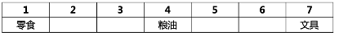
再结合条件（2）“文具类和调料类中间隔着3排”，故调料类在第3排，如下图：
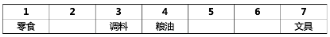
在结合条件（1）“酒类排在调料类之前”，故酒类在第2排，如下图：
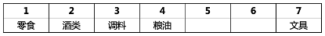
在结合条件（4）“日用品类紧挨着文具类前一排或者后一排”，可知日用品只能在第6排，如下图：
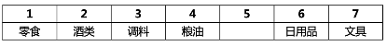
那么剩下的饮料类，在第5排，如下图：
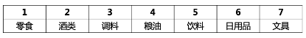
经验证，代入D项后，与各条件不冲突，本题问“最多隔几排”，其他选项无需代入。
因此，选项D选项。

109 、如果零食类排在第1排，那么下列哪项中的两类商品不可能是相邻的两排？
A.日用品类和酒类
B.零食类和日用品类
C.文具类和粮油类
D.零食类和文具类
【政道教育解析】
第一步，确定题型。
题干具有匹配特征，确定为分析推理。
第二步，分析条件，进行推理。
本题条件为“零食类排在第1排”，根据条件（3）“粮油类在零食类之后，中间隔着2排”，那么粮油类在第4排，如下图：
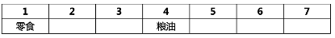
利用代入法解题：
代入A项：日用品类和酒类相邻
根据条件（4）“日用品类紧挨着文具类前一排或者后一排”，可知，“日用品类、酒类、文具类”紧挨在一起，那么只能占据5、6、7排的位置，但是剩下的2、3排是饮料或调料类，但是这与条件（1）“酒类排在调料类之前”冲突，故该项不成立，即日用品类和酒类不能相邻；
代入B项：零食类和日用品类相邻。
结合条件，存在可能的排序“零食类+日用品类+文具类+粮油类+饮料类+酒类+调料类”，故该项可能，排除；
代入C项：文具类和粮油类相邻。
结合条件，存在可能的排序“零食类+日用品类+文具类+粮油类+饮料类+酒类+调料类”，故该项可能，排除；
代入D项：零食类和文具类相邻。
结合条件，存在可能的排序“零食类+文具类+日用品类+粮油类+酒类+调料类+饮料类”，故该项可能，排除。
因此，选择A选项。

110 、如果饮料类排在第1排，则以下哪项是可能的？
A.粮油类排在调料类前一排
B.零食类排在文具类前一排
C.日用品类排在文具类前一排
D.酒类排在文具类前一排
【政道教育解析】
第一步，确定题型。
题干具有匹配特征，确定为分析推理。
第二步，分析条件，进行推理。
本题条件为“饮料类排在第1排”，利用代入法解题。
代入A项：粮油类排在调料类前一排。
结合本题条件和条件（3）“粮油类在零食类之后，中间隔着2排”，可得排序：零食+X+X+粮油+调料；结合条件（2）“文具类和调料类中间隔着3排”，可知，文具类不能在调料类前面；本题条件指出“饮料在第1位”，再结合条件（2）“文具类和调料类中间隔着3排”，可知，文具类也不能在调料类后面，故该项不可能，排除；
代入B项：零食类排在文具类前一排。
根据条件（4）“日用品类紧挨着文具类前一排或者后一排”，可得排序：零食类+文具类+日用品类；
再结合条件（3）“粮油类在零食类之后，中间隔着2排”，可知排序：零食类+文具类+日用品类+粮油类；
结合条件（1）酒类排在调料类之前、（2）文具类和调料类中间隔着3排，可知排序：零食类+文具类+日用品类+粮油类+酒类+调料；
综上，存在排序：饮料+零食类+文具类+日用品类+粮油类+酒类+调料，故该项可能。
代入C项：日用品类排在文具类前一排。
结合条件（2）“文具类和调料类中间隔着3排”，可得排序：日用品+文具+X+X+X+调料类；
根据本题条件，可知排序：饮料+日用品+文具+X+X+X+调料类；
根据条件（1）酒类排在调料类之前，此时，无法满足条件（3）“粮油类在零食类之后，中间隔着2排”，故该项不可能；
代入D项：酒类排在文具类前一排。
根据条件（4）“日用品类紧挨着文具类前一排或者后一排”，可得排序：酒类+文具类+日用品类；
结合条件（2）“文具类和调料类中间隔着3排”，可得排序：酒类+文具类+日用品类+X+X+调料类；
根据本题条件，可得排序：饮料+酒类+文具类+日用品类+X+X+调料类， 此时，无法满足条件（3）“粮油类在零食类之后，中间隔着2排”，故该项不可能。
因此，选择B选项。

资料：
材料一：
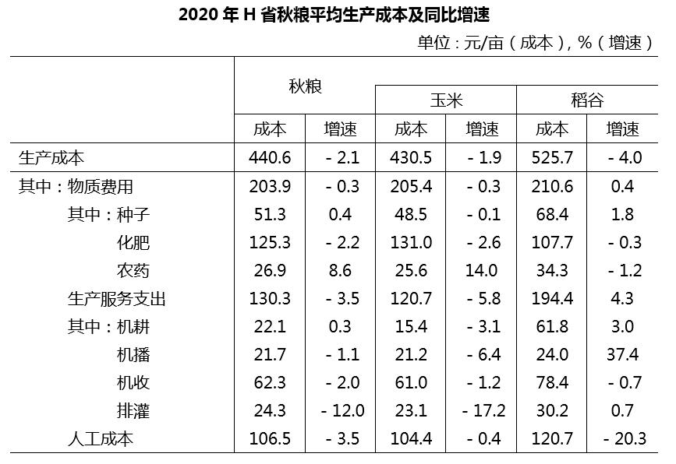
2020年，H省秋粮玉米和稻谷的市场平均交易价格分别为2.34元/公斤和2.74元/公斤，分别比上年上涨28.6%和8.7%。按此价格测算，2020年全省农户种植玉米、稻谷扣除成本前的产值分别为957.1元/亩、1520.7元/亩，分别比上年增长33.4%、8.9%。
111 、2019年，H省秋粮稻谷的平均生产成本约为多少元/亩？
A.439
B.450
C.533
D.548
【政道教育解析】
第一步，本题考查基期量计算。
第二步，定位表格可知“2020年，H省秋粮稻谷平均生产成本525.7元/亩，同比下降4.0%”。
第三步，根据公式基期量=$\frac{现期量}{1+增长率}$，可得2019年，秋粮稻谷平均生产成本为$\frac{525.7}{1-45}$，根据丨－4%丨＜5%，利用公式法化除为乘，$\frac{525.7}{1-45}≈525.7×\left(1+4\%\right)≈525.7+21=546.7$（元/亩），与D选项最接近。
因此，选择D选项。

112 、将2020年H省秋粮机耕、机播、机收、排灌成本按同比增量从高到低的顺序排列，以下正确的是：
A.机收、排灌、机耕、机播
B.机耕、机播、机收、排灌
C.机耕、机播、排灌、机收
D.机收、排灌、机播、机耕
【政道教育解析】
第一步，本题考查增长量比较。
第二步，定位表格可知“2020年秋粮机耕成本22.1元/亩，同比增长0.3%；机播成本21.7元/亩，同比下降1.1%；机收成本62.3元/亩，同比下降2.0%；排灌成本24.3元/亩，同比下降12.0%”。
第三步，由于机播成本、机收成本、排灌成本均比去年有所下降，故增量最高的是机耕成本，结合选项，排除A、D。分析B、C可知，只需比较机收成本和排灌成本的增量即可，根据增长量比较口诀“大大则大，一大一小看乘积”，可知排灌成本现期量×增长率的绝对值较大，则排灌成本减少量高于机收成本减少量，故机收成本的增量高于排灌成本增量，排除C选项。
因此，选择B选项。

113 、2020年，H省秋粮玉米和稻谷的亩产与上年相比：
A.仅稻谷亩产高于上年水平
B.仅玉米亩产高于上年水平
C.两者亩产均高于上年水平
D.两者亩产均低于上年水平
【政道教育解析】
第一步，本题考查两期平均数比较。
第二步，定位文字材料“2020年,H省秋粮玉米和稻谷的市场平均交易价格分别为2.34元/公斤和2.74元/公斤，分别比上年上涨28.6%和8.7%。按此价格测算，2020年全省农户种植玉米、稻谷扣除成本前的产值分别为957.1元/亩、1520.7元/亩，分别比上年增长33.4%，8.9%。”
第三步，亩产＝每亩产值/平均交易价格，根据两期平均数比较口诀，分子增速高于分母增速，平均数上升，反之则下降。2020年秋粮玉米产值同比增速（33.4%）＞秋粮玉米平均交易价格同比增速（28.6%），则2020年秋粮玉米亩产高于上年水平；2020年秋粮稻谷产值同比增速（8.9%）＞秋粮稻谷平均交易价格同比增速（8.7%），则2020年秋粮稻谷亩产高于上年水平，故两者亩产均高于上年水平。
因此，选择C选项。

114 、 如种植收益=产值－生产成本，则2020年H省秋粮稻谷平均每亩的种植收益约是玉米的多少倍？
A.1.9
B.1.6
C.0.7
D.0.5
【政道教育解析】
第一步，本题考查现期倍数计算。
第二步，定位表格材料，秋粮稻谷生产成本为525.7亿元，玉米生产成本为430.5亿元；定位文字材料“2020年全省农户种植玉米、稻谷扣除成本前的产值分别为957.1元/亩、1520.7元/亩”。
第三步，根据种植收益=产值－生产成本以及倍数公式，选项首位相同第二位不同，分母从左向右截取前三位，分子减法计算考虑截位舍相同，代入数据可得$\frac{1521-526}{957-431}=\frac{995}{526}$，直除首两位商18，与A选项最接近。
因此，选择A选项。

115 、 2020年，H省农民老王在承包地中种植秋粮玉米，按全省平均生产成本估算，他在种子和农药上需要花费2000元。如亦按全省平均生产成本估算，他需要花费的人工成本在以下哪个范围内？
A.不到2000元
B.2000—2500元之间
C.2500—3000元之间
D.超过3000元
【政道教育解析】
第一步，本题考查现期平均数计算。
第二步，定位表格材料，玉米的种子生产成本48.5元/亩、农药生产成本25.6元/亩、人工成本104.4元/亩。
第三步，根据平均生产成本=总成本÷亩数，数据本身不大，简单取整，可得老王的土地亩数为$\frac{2000}{49+26}=\frac{2000}{75}≈27$亩，则需要的人工成本为27×104.4≈27×100+27×4.4≈2700+108≈${2800}^{+}$元，在C选项范围内。
因此，选择C选项。

材料二：
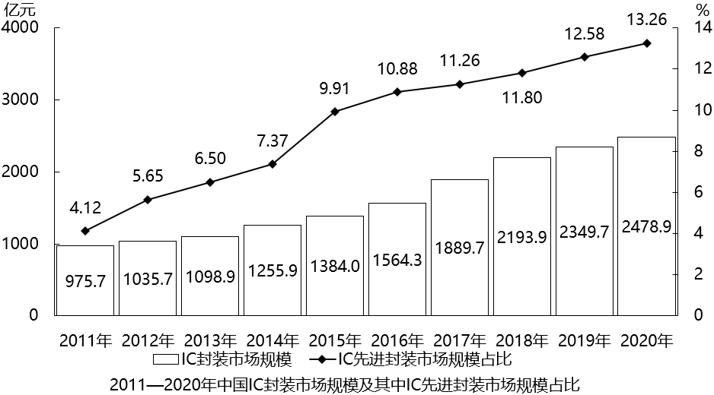
116 、 2019年，中国IC先进封装市场规模约为多少亿元？
A.296
B.279
C.252
D.235
【政道教育解析】
第一步，本题考查现期比重计算中的求部分量。
第二步，定位图形材料，2019年IC封装市场规模为2349.7亿元，IC先进封装市场规模占比为12.58%。
第三步，根据部分量=整体量×比重，代入数据可得2019年，中国IC先进封装市场规模为2349.7×12.58%≈2350×$\frac{1}{8}$≈294（亿元），A选项最接近。
因此，选择A选项。

117 、 “十三五”（2016—2020）年期间，中国IC封装市场总规模：
A.不到1.0万亿元
B.在1.0—1.1万亿元之间
C.在1.1—1.2万亿元之间
D.超过1.2万亿元
【政道教育解析】
第一步，本题考查简单计算中的和差类。
第二步，定位图形材料，2016—2020年中国IC封装市场总规模分别为1564.3、1889.7、2193.9、2349.7、2478.9亿元。
第三步，和差类问题，对数据进行截位舍相同处理，代入数据得2016—2020年中国IC封装市场总规模约为156＋189＋219＋235＋248=200×5＋（－44－11＋19＋35＋48）=1000+47=1047，即10470亿元=1.047万亿元，在B选项范围内。
因此，选择B选项。

118 、2012—2020年，中国IC封装市场中IC先进封装市场规模占比同比提升1个百分点以上的年份有几个？
A.2
B.3
C.4
D.5
【政道教育解析】
第一步，本题考查简单比较中的读数比较。
第二步，定位图形材料中的折线图。
第三步，直接读数可得2012—2020年，中国IC封装市场中IC先进封装市场规模占比同比提升1个百分点以上的有2012年（5.65－4.12＞1）和2015年（9.91－7.37＞1），共2个年份，其余年份均不符合。
因此，选择A选项。

119 、2012—2020年，中国IC封装市场规模同比增量最大的年份是：
A.2019年
B.2018年
C.2017年
D.2016年
【政道教育解析】
第一步，本题考查增长量做差比较。
第二步，定位图形材料。
第三步，根据增长量=现期量-基期量，本题是柱状图形式，要增长量最大，则柱状图高度差最大。观察可知，2017年和2018年的高度差最大，对两年进行做差比较，截三位，2017年增长量：189-156=33，2018年增长量：219-189=30，因此，同比增长量最大的是2017年。
因此，选择C选项。

120 、 已知2020年中国IC封装市场规模同比增长x亿元，IC封装市场中IC先进封装市场规模占比同比增长y个百分点，而2020年往后中国IC封装市场规模及IC先进封装市场规模占比每年都分别同比增长x亿元和y个百分点，则到“十四五”最后一年（2025年），中国IC先进封装市场规模将达到多少亿元?
A.469
B.575
C.433
D.521
【政道教育解析】
第一步，本题考查现期量计算。
第二步，定位图形材料。
第三步，根据增长量=现期量-基期量，由柱状图可知，2020年中国IC封装市场规模同比增长x亿元，x=2478.9-2349.7≈2479-2350=129。由折线图可知，2020年IC封装市场中的IC先进封装市场规模占比同比增长y个百分点，y=13.26-12.58=0.68。
第四步，根据末期量=初期量+年均增长量×相差年数以及题干“2020年往后中国IC封装市场规模及IC先进封装市场规模占比每年都分别增长x亿元和y个百分点”，则“十四五”最后一年，2025年中国IC封装市场规模≈2479+129×5=2479+645=3124亿元，2025年IC先进封装市场规模占比=13.26%+0.68%×5=13.26%+3.4%=16.66%。根据部分量=整体量×比重，2025年IC先进封装市场规模=3124×16.66%≈3124×$\frac{1}{6}$≈520（亿元），最接近D选项。
因此，选择D选项。

材料三：
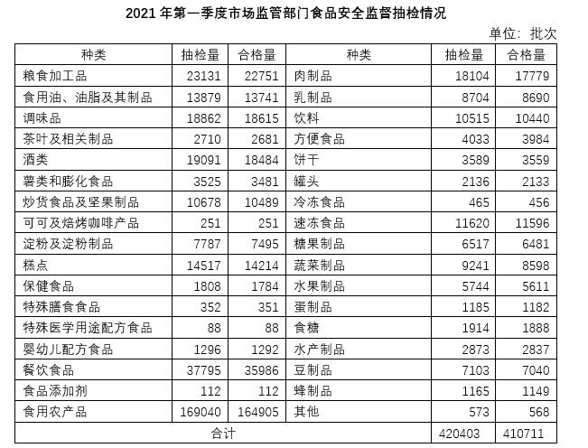
121 、 表中所列食品类别中，2021年第一季度所有抽检样本全部合格的有几类？
A.2
B.3
C.4
D.5
【政道教育解析】
第一步，本题考查简单比较中的读数比较。
第二步，定位表格材料“抽检量”与“合格量”的数据。
第三步，2021年第一季度抽检样本全部合格，指的是抽检量=合格量，符合条件的有可可及焙烤咖啡产品（抽检量251，合格量251）、特殊医学用途配方食品（抽检量88，合格量88）、食品添加剂（抽检量112、合格量112），共3个。
因此，选择B选项。

122 、 2021年第一季度市场监管部门食品安全监督抽检的总体不合格率在以下哪个范围内？
A.不到1%
B.1%—2％之间
C.2％—3％之间
D.3％以上
【政道教育解析】
第一步，本题考查现期比值计算。
第二步，定位表格材料最后一行“合计”数据。
第三步，不合格率=$\frac{不合格量}{抽检量}=\frac{抽检量-合格量}{抽检量}$ ，代入数据得$\frac{420403-410711}{420403}$ ，数据较大，分母从左向右截取前三位，分子舍相同，得$\frac{420-411}{420}=\frac{9}{420}≈2.14\%$ 。
因此，选择C选项。

123 、 2021年第一季度市场监管部门食品安全监督抽检量最多的3个食品类别，同期抽检不合格量约是其余所有类别抽检不合格量的多少倍？
A.0.5
B.0.8
C.1.3
D.1.9
【政道教育解析】
第一步，本题考查现期倍数计算。
第二步，定位表格材料。
第三步，2021年第一季度市场监管部门食品安全监督抽检量最多的三个食品类别是食用农产品（169040）、餐饮食品（37795）、粮食加工品（23131）。根据抽检不合格量=抽检量-合格量，食用农产品、餐饮食品、粮食加工品同期抽检不合格总量是（169040-164905）+（37795-35986）+（23131-22751），数据较大，将最大数据从左向右截取前三位，其余舍相同，得（169-165）+（38-36）+（23-23）=6，约是其余所有类别抽检不合格量的$\frac{6}{420-411-6}=\frac{6}{3}=2$ 倍，与D选项最接近。
因此，选择D选项。

124 、将①肉制品、②乳制品和③蛋制品按2021年第一季度市场监管部门食品安全监督抽检合格率从高到低排列，以下正确的是：
A.③②①
B.②③①
C.①②③
D.①③②
【政道教育解析】
第一步，本题考查现期比重比较。
第二步，定位表格材料。
第三步，根据合格率=$\frac{合格量}{抽检量}$，比较类问题，截三位处理数据，可得①肉制品、②乳制品和③蛋制品的抽检合格率分别约为$\frac{1778}{1810}=1-\frac{32}{1810}$、$\frac{8690}{8704}=1-\frac{14}{8704}$、$\frac{1182}{1185}=1-\frac{3}{1180}$，因此，$②>③>$①
选择B选项。

125 、关于2021年第一季度市场监管部门食品安全监督情况，以下信息能够从上述资料中推出的有几项？
①蔬菜、水果制品的总体抽检合格率高于95%
②样品抽检量超过1万批次的食品类别有12个
③糕点类食品的抽检合格量是不合格量的50倍以上
A.0项
B.1项
C.2项
D.3项
【政道教育解析】
第一步，本题考查综合分析问题，且需选出说法正确的一项。
第二步，①，现期比值计算。定位表格材料，“蔬菜制品抽检量9241、合格量8598；水果制品抽检量5744、合格量5611”，根据抽检合格率=$\frac{合格量}{抽检量}$ ，数据截取前三位，代入公式得$\frac{860+561}{924+574}=\frac{1421}{1498}$ $≈\frac{1421}{1500}≈94.7\%$ ，不到95%，错误。
②，读数比较。定位表格材料，样品抽检量超过1万批次的食品类别有粮食加工品（23131）、食用油、油脂及其制品（13869）、调味品（18862）、酒类（19091）、炒货食品及坚果制品（10678）、糕点（14517）、餐饮食品（37795）、食用农产品（169040）、肉制品（18104）、饮料（10515）、速冻食品（11620），合计11个，错误。
③，现期倍数计算。定位表格材料，糕点抽检量14517、合格量14214，则糕点类食品的抽检合格量是不合格量的$\frac{14214}{14517-14214}$ 倍，分母四舍五入截取前三位，分子舍相同，得$\frac{14214}{14517-14214}=\frac{142}{3}<50$ ，错误。综上，正确的有0个。
因此，选择A选项。

材料四：
2020年12月,C市天然气用量为9.67亿立方米,同比增长11.66%。从供应结构看：中石油供应7.22亿立方米,同比增长7.44%;中石化供应2.45亿立方米,同比增长26.29%。从用气结构看：民用气为3.98亿立方米,同比增长16.72%；CNG用气0.64亿立方米,同比下降7.25%;工业用气5.05亿立方米,同比增长10.75%。
2020年,C市天然气用量为107.47亿立方米,同比增长3.83%。其中,中石油供应73.96亿立方米,同比增长1.72%;中石化供应33.51亿立方米,同比增长8.8%。从用气结构看:民用气为33.75亿立方米,同比增长5.4%;CNG用气6.99亿立方米,同比下降13.92%；工业用气66.73亿立方米,同比增长5.3%。
2021年2月,C市天然气用量为9.31亿立方米,同比增长21.38%。从供应结构看:中石油供应6.7亿立方米,同比增长25.23%；中石化供应2.61亿立方米,同比增长12.5%。从用气结构看:民用气为3.56亿立方米,同比增长16.34%;CNG用气0.52亿立方米,同比增长205.88%;工业用气5.23亿立方米,同比增长17.79%。
2021年1—2月,C市天然气用量为19.21亿立方米,同比增长12.8%。其中,中石油供应14.23亿立方米,同比增长18.88%;中石化供应4.98亿立方米,同比下降1.58%。从用气结构看:民用气为7.78亿立方米,同比增长12.75%;CNG用气1.14亿立方米,同比增长44.3%；工业用气10.29亿立方米,同比增长10.17%。
126 、2021年1月，C市天然气用量比上月：
A.增加了0.2亿立方米以上
B.减少了不到0.2亿立方米
C.减少了0.2亿立方米以上
D.增加了不到0.2亿立方米
【政道教育解析】
第一步，本题考查简单计算中的和差类。
第二步，定位文字材料第一、三、四段，“2020年12月，C市天然气用量为9.67亿立方米”“2021年2月，C市天然气用量为9.31亿立方米”“2021年1—2月，C市天然气用量为19.21亿立方米”。
第三步，2021年1月=2021年1—2月-2021年2月，数据较为简单不再截位，直接代入计算，则2021年1月C市天然气用量为19.21-9.31=9.9亿立方米。那么2021年1月C市天然气用量比上月（2020年12月）增加了9.9-9.67=0.23亿立方米，在A选项范围内。
因此，选择A选项。

127 、 2020年，中石化供气量占C市天然气用量的比重比上年：
A.减少了不到3个百分点
B.增加了不到3个百分点
C.减少了3个百分点以上
D.增加了3个百分点以上
【政道教育解析】
第一步，本题考查两期比重计算。
第二步，定位文字材料第二段，“2020年，C市天然气用量为107.47亿立方米，同比增长3.83%。其中……中石化供应33.51立方米，同比增长8.8%”。
第三步，根据两期比重比较口诀，部分增速a＞整体增速b，比重上升，反之则下降。中石化供气量同比增速a（8.8%）＞天然气用量同比增速b（3.83%），比重上升，排除A、C选项。两期比重差应＜|a-b|=4.97%，不能排除选项。将数据简单取整，代入两期比重差公式$\frac{A}{B}$ $×\frac{a-b}{1+a}≈\frac{34}{107}×\frac{4.97\%}{1+8.8\%}<34\%×5\%<3\%$，即增加了不到3个百分点。
因此，选择B选项。

128 、 2019—2020年，C市CNG用气总量约为多少亿立方米？
A.15
B.17
C.11
D.13
【政道教育解析】
第一步，本题考查基期量计算。
第二步，定位文字材料第二段，“（2020年C市）CNG用气6.99亿立方米，同比下降13.92%”。
第三步，根据基期量=$\frac{现期量}{1+增长率}$ ，选项数据首位相同，第二位不同，将分母从左向右截取前三位，代入可得2019年C市CNG用气总量约为$\frac{6.99}{1-13.92\%}≈\frac{6.99}{86.1\%}≈8.1$亿立方米。则2019—2020年，C市CNG用气总量约为8.1+6.99≈15亿立方米。
因此，选择A选项。

129 、 以下哪个饼图最能准确反映2021年1—2月C市天然气用量中，民用气（白色）、CNG用气（黑色）和工业用气（斜线）的占比关系？
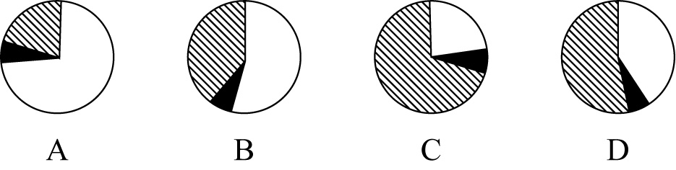
【政道教育解析】
第一步，本题考查比重比较。
第二步，定位文字材料最后一段，“2021年1—2月，C市天然气用量为19.21亿立方米……从用气结构看：民用气为7.78亿立方米，同比增长12.75%；CNG用气1.14亿立方米，同比增长44.3%；工业用气10.29亿立方米，同比增长10.17%”。
第三步，首先根据民用气用量（7.78）和工业用气用量（10.29）相差不到1倍，排除A、C选项；其次根据民用气用量少于工业用气用量，排除B选项。
因此，选择D选项。

130 、 以下柱状图反映了C市天然气2020年12月—2021年2月间哪一数值的变化趋势？
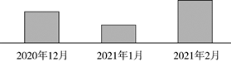
A.中石油供气量
B.中石化供气量
C.民用气用量
D.工业用气用量
【政道教育解析】
第一步 ，本题考查和差比较。
第二步，定位文字材料第一、三、四段。
第三步，A选项，中石油：2021年1月供气量为14.23－6.7＝7.53亿立方米，2月供气量为6.7亿立方米，与柱状图中1月数值小于2月数值不符，排除；B选项，中石化：2020年1月供气量为4.98－2.61＝2.37亿立方米，2月供气量为2.61亿立方米，2020年12月供气量为2.45亿立方米，符合柱状图趋势；C选项，民用气：2021年1月用量为7.78－3.56＝4.22亿立方米，2月用量为3.56亿立方米，与柱状图不符，排除；D选项，工业用气：2021年1月用量为10.29－5.23＝5.06亿立方米，2月用量为5.23亿立方米，2020年12月用量为5.05亿立方米，与柱状图不符，排除。
因此，选择B选项。

